แผนการพัฒนาความเชี่ยวชาญของอาจารย์พยาบาล ปีการศึกษา 2566

ชื่อ-สกุล นางจุฬาวรี ชัยวงค์นาคพันธ์ ตำแหน่ง อาจารย์
วุฒิการศึกษา
- พยาบาลศาสตรมหาบัณฑิต (การพยาบาลผู้ใหญ่) มหาวิทยาลัยเชียงใหม่ (2549)
- พยาบาลศาสตรบัณฑิต วิทยาลัยพยาบาลบรมราชชนนี อุตรดิตถ์ (2540)
- ประกาศนียบัตรหลักสูตร อบรมระยะสั้น สาขาศาสตร์และศิลป์การสอนทางการพยาบาล วิทยาลัยพยาบาล
บรมราชชนนี พะเยา (2556)
สาขา/วิชาที่รับผิดชอบ
1. การพยาบาลผู้ใหญ่
2. ปฏิบัติการพยาบาลผู้ใหญ่และผู้สูงอายุ
กลุ่มผู้ป่วย/ผู้รับบริการเป้าหมาย
รายบุคคล
⇨ ทารกแรกเกิด ⇨ เด็กและวัยรุ่น ผู้ใหญ่ ⇨ ผู้สูงอายุ ⇨ ผู้ป่วยจิตเวช ☑ หญิงตั้งครรภ์
⇨ อื่น ๆ เช่น .
รายครอบครัว/กลุ่ม/ชุมชน (ระบุ)
 ครอบครัว ⇨ กลุ่ม/ชุมชน ……………………………….….………. ⇨ อื่น ๆ เช่น ……………………………….. เลือกรูปแบบการทำ Faculty practice ของอาจารย์พยาบาล สาขาวิชาการพยาบาล ……...เลือกได้มากกว่า 1)
1. Faculty Practice สำหรับผู้ป่วยใน Acute & Critical Care Setting
( ) 1. ให้ Direct Care หรือ Consultation
( ) 2. พัฒนาระบบบริการและคุณภาพการพยาบาล
2. Faculty Practice สำหรับผู้ป่วยที่คลินิกผู้ป่วยนอก/Ambulatory Care Setting
ระบุสถานที่………………………………………………………………………………………………………………………………………………………
( ) 1. อาจารย์พยาบาลขยายบทบาทความเชี่ยวชาญ ปฏิบัติงานร่วมกับทีมสหสาขาในคลินิกผู้ป่วยนอกโดยมีเป้าหมายเพื่อ
( ) การดูแลต่อเนื่องหลังจำหน่ายผู้ป่วยออกจากรพ. เพื่อการฟื้นฟูสภาพและการดำรงชีวิตปกติให้ได้เร็วที่สุด
( ) ควบคุมหรือลดปัญหาการกำเริบชองโรคในกลุ่มผู้ป่วยโรคเรื้อรังต่าง (เช่น โรคเบาหวาน โรคความดัน
โลหิตสูง โรคหัวใจ โรคไตวายเรื้อรัง โรคระบบทางเดินหายใจเรื้อรัง เป็นต้น)
( ) ป้องกันการเกิดปัญหาสุขภาพ โดยการให้แนวทางหรือคำปรึกษา เกี่ยวกับการฝึกทักษะในการดำเนินชีวิต
เช่น การตั้งครรภ์ในวัยรุ่น การส่งเสริมพัฒนาการเด็ก และการชะลอความเสื่อมในผู้สูงอายุ เป็นต้น
( ) 2. อาจารย์พยาบาลจัดตั้งคลินิกการพยาบาลขึ้นเป็นการเฉพา:โดยการใช้สถานที่และทรัพยากรของโรงพยาบาล

3. Faculty Practice สำหรับผู้ป่วยในระบบบริการสุขภาพระดับปฐมภูมิ
ระบุสถานที่ .....ตำบลนาจักร อำเภอเมืองแพร่ จังหวัดแพร่................
( ) 1. ให้การพยาบาลต่อเนื่องจากโรงพยาบาลถึงบ้านเพื่อป้องกันโรคกำเริบ หรือควบคุมให้โรคสงบให้อยู่ที่บ้านได้นานที่สุด
() 2. ให้การดูแลที่ต่อเนื่องเฉพาะโรค ดูแลระยะยาว และดูแลประคับประคองหรือระยะท้ายที่บ้าน
( ) 3. ให้การดูแลผู้ป่วยที่มีภาวะพึ่งพิง ภาวะสมองเสื่อม ผู้ป่วยที่ต้องการการดูแลแบบประคับประคองหรือระยะท้ายของชีวิต
( ) 4. รักษาโรคเบื้องตัน
( ) 5. จัดการแก้ปัญหาสุขภาพที่พบบ่อย เช่น
( ) โรคเรื้อรังทางกาย โรคเบาหวาน โรคความดันโลหิตสูง โรคเรื้อรัง โรคปอดอุดกั้นเรื้อรัง
( ) โรคเรื้อรังทางจิต ภาวะซึมเศร้า และโรคทางจิตเวช
( ) การจัดการพฤติกรรมสุขภาพ เพื่อควบคุมอาการและป้องกันโรคกำเริบ
( ) 6. จัดตั้งคลินิกการพยาบาลและการผดุงครรภ์ ในรูปแบบ Private Practice

ระยะเวลา ........ 4 พฤษภาคม – 16 มิถุนายน 2567........ จำนวน…84…ชั่วโมง
เป้าหมาย/ผลลัพธ์
ระยะสั้น
ผู้ป่วยหรือผู้ดูแลมีความรู้ ความเข้าใจ และสามารถนำความรู้ไปประยุกต์ใช้ในการดูแลตนเองและผู้สูงอายุได้
ระยะยาว
- ผู้ป่วยมีความบกพร่องในการปฏิบัติกิจวัตรประจำวันได้รับการดูแลที่มีคุณภาพอย่างต่อเนื่อง ลดหรือป้องกันภาวะแทรกซ้อนที่สามารถป้องกันได้
- ผู้ดูแลมีความรู้และทักษะในการดูแลผู้ป่วยที่มีความบกพร่องในการปฏิบัติกิจวัตรประจำวันและป้องกันภาวะแทรกซ้อนที่สามารถป้องกันได้

แผนการพัฒนาความเชี่ยวชาญอาจารย์สาขาการพยาบาลผู้ใหญ่และผู้สูงอายุ ปีการศึกษา 2566
ชื่อ สกุล | รูปแบบการพัฒนาความ  เชี่ยวชาญ | ความเชี่ยวชาญเรื่อง (What) | ชื่อหน่วยงาน  บริการสุขภาพ  (Where) | เป้าหมาย | วัตถุประสงค์ | พัฒนาความเชี่ยวชาญโดย (How) /  ขั้นตอน/รายละเอียดกิจกรรม | ระยะเวลา | ผลผลิต
1.นางจุฬาวรี ชัยวงค์นาคพันฺธ์ | ระบบบริการสุขภาพระดับปฐมภูมิ  : การเสริมสร้างการรับรู้สมรรถนะแห่งตน | ชื่อหน่วยงาน  บริการสุขภาพ  : โรงพยาบาลส่งเสริมสุขภาพ ตำบลนาจักร อำเภอเมือง จังหวัดแพร่  พยาบาล APN/ ผู้ชำนาญการที่  ร่วมงาน  : นางเรณู รัชตานนท์  พยาบาลวิชาชีพชำนาญการ | โรงพยาบาลส่งเสริมสุขภาพ ตำบลนาจักร อำเภอเมือง จังหวัดแพร่ | เพื่อเพิ่มความเชี่ยวชาญการพยาบาลผู้ป่วยโรคหลอดเลือดสมอง ผู้ที่มีความพร่องในการปฏิบัติกิจวัตรประจำวัน และผู้ดูแล | 1. ผู้ป่วยโรคหลอดเลือดสมอง และผู้ที่มีความพร่องในการปฏิบัติกิจวัตรประจำวัน ได้รับการดูแลกิจวัตรประจำ และป้องกันการเกิดภาวะแทรกซ้อนที่สามารถป้องกันได้  2. ผู้ดูแลโรคหลอดเลือดสมอง และผู้ที่มีความพร่องในการปฏิบัติกิจวัตรประจำวัน รับรู้สมมรถนะแห่งตน สามารถดูแลกิจวัตรประจำวันและป้องกันการเกิดภาวะแทรกซ้อนที่สามารถป้องกันได้ | 1. ประชุมวางแผนร่วมกับแกนนำชุมชนของ ต.นาจักร อสม. CG ในหมู่ 2, 7 และ 9และ เจ้าหน้าที่ รพ.สต.นาจักร  อ.เมืองแพร่  จ.แพร่  2. คัดเลือกผู้ป่วยโรคหลอดเลือดสมอง และผู้ที่มีพร่องในการปฏิบัติกิจวัตรประจำวัน  3. ทำการส่งเสริมการรับรู้สมรรถนะแห่งตนของผู้ดูแลผู้ป่วยโรคหลอดดเลือดสมอง และผู้ที่มีปัญหาการเคลื่อนไหวร่างกาย ติดบ้านและติดเตียง | 30 เมย.2567  1-3 พค.2567  4 พ.ค.–  16 มิ.ย. 2567 | 1.ผู้ป่วยและผู้ดูแลมีความรู้และปฏิบัติตัวได้ถูกต้อง และการป้องกันภาวะแทรกซ้อนที่สามารถป้องกันได้ เช่น แผลกดทับ ข้อยึดติด การติดเชื้อในระบบทางเดินปัสสาวะ เป็นต้นรวมถึงการควบคุมโรคร่วมได้

รายงานผลการพัฒนาความเชี่ยวชาญของอาจารย์พยาบาล
วิทยาลัยพยาบาลบรมราชชนนี แพร่ ปีการศึกษา 2566

1. ชื่อ-สกุล นางจุฬาวรี ชัยวงค์นาคพันฺธ์ ความเชี่ยวชาญเฉพาะในการปฏิบัติการพยาบาล การเสริมสร้างการรับรู้สมรรถนะของตนเองและผู้ดูแล
ชื่อหน่วยงานบริการสุขภาพ โรงพยาบาลส่งเสริมสุขภาพตำบลนาจักร อำเภอเมือง จังหวัดแพร่
2. เป้าหมาย ผู้ป่วยโรคหลอดเลือดสมองและผู้ที่มีความพร่องในการปฏิบัติประจำวัน และผู้ดูแลติดบ้าน และติดเตียง
3. ระยะเวลานำความเชี่ยวชาญไปให้บริการ 4 พ.ค.– 16 มิ.ย. 2567 จำนวน…84…ชั่วโมง

การให้บริการความความเชี่ยวชาญ/วันที่ เวลา /ชั่วโมง | วัตถุประสงค์ | การปฏิบัติการพยาบาล | ผลการปฏิบัติการพยาบาล
การเสริมสร้างการรับรู้สมรรถนะของตนเองและผู้ดูแล จำนวน 28 ครั้ง ครั้งละ 3 ชม.  ในวันที่  1. 4 พ.ค.67  2. 5 พ.ค.67  3. 11 พ.ค.67  4. 12 พ.ค.67  5. 18 พ.ค.67  6. 19 พ.ค.67  7. 25 พ.ค.67  8. 26 พ.ค.67  9. 1 มิ.ย.67  10. 2 มิ.ย.67  11. 5 มิ.ย.67  12. 8 มิ.ย.67  13. 9 มิ.ย.67  14. 15 มิ.ย.67  15. 16 มิ.ย.67 | 1. ผู้ป่วยโรคหลอดเลือดสมองและผู้ที่มีความพร่องในการปฏิบัติประจำวัน ได้รับการดูแลกิจวัตรประจำ และป้องกันการเกิดภาวะแทรกซ้อนที่สามารถป้องกันได้รวมถึงการควบคุมโรคร่วมได้  2. ผู้ดูแลผู้ป่วยโรคหลอดเลือดสมองและผู้ที่มีความพร่องในการปฏิบัติประจำวัน มีความรู้และ ทักษะ สามารถดูแลกิจวัตรประจำวันและป้องกันการเกิดภาวะแทรกซ้อนที่สามารถป้องกันได้ รวมถึงการควบคุมโรคร่วมได้ | 1. แนะนำตนเอง และสร้างสัมพันธภาพ สอบถามประวัติส่วนตัวและประวัติการเจ็บป่วย ตรวจร่างกาย  2. สอบถามการบริการที่ได้รับจากเจ้าหน้าที่พยาบาลทีมสุขภาพอื่นๆ  3. สอบถามความคาดหวังของการบริการที่ต้องการได้รับจากเจ้าหน้าที่พยาบาลและทีมสุขภาพอื่นๆ  4. ประเมินปัญหา ด้านสุขภาพกาย สุขภาพจิต เศรษกิจ และ  การสนับสนุนทางสังคม  5. ประเมินการความรู้และทักษะจากการสัมภาษณ์และให้สาธิตการดูแล  6. การเสริมสร้างการรับรู้สมรรถนะของตนเองและผู้ดูแลผู้ป่วยโรคหลอดเลือดสมอง และผู้ที่มีความพร่องในการปฏิบัติประจำวันติดบ้านและติดเตียง | - เสริมสร้างการรับรู้สมรรถนะของตนเองและผู้ดูแลผู้ป่วยโรคหลอดเลือดสมอง และผู้ที่มีความพร่องในการปฏิบัติประจำวันติดบ้านและติดเตียง จำนวน 4 ราย หลังจากประเมินผลพบว่า  ผู้ป่วยและผู้ดูแลมีความรู้และปฏิบัติตัวและป้องกันภาวะแทรกซ้อนที่สามารถป้องกันได้ เช่น แผลกดทับ ข้อยึดติด การติดเชื้อในระบบทางเดินปัสสาวะ เป็นต้น รวมถึงการควบคุมโรคร่วมได้

สรุปสิ่งที่ได้รับจากการให้บริการตามความเชี่ยวชาญและแนวทางการพัฒนา (ผู้รับบริการ สถานบริการสุขภาพ อาจารย์ผู้ปฏิบัติการพยาบาล)
1. ผู้ป่วยโรคหลอดเลือดสมองและผู้ที่มีความพร่องในการปฏิบัติกิจวัตรประจำวัน มีความรู้และทักษะในการปฏิบัติประจำวัน สามารถยืนและเดินด้วย walker ได้ และป้องกันภาวะแทรกซ้อนที่สามารถป้องกันได้ ได้แก่ แผลกดทับ ข้อยึดติด การติดเชื้อในระบบทางเดินปัสสาวะ รวมถึงการควบคุมโรคร่วมได้ โดยสามารถควบคุมระดับน้ำตาลและระดับความดันโลหิตให้อยู่ในเกณฑ์ปกติ
2. ผู้ดูแลผู้ป่วยโรคหลอดเลือดสมองและผู้ที่มีความพร่องในการปฏิบัติกิจวัตรประจำวัน มีความรู้ และมีทักษะในการดูแลแผลกดทับ ดูแลและกระตุ้นผู้ป่วยให้ออกกำลังกล้ามเนื้อขา ยืนและเดินด้วย walker ได้ มีความรู้และทักษะในการเปลี่ยนสายสวนปัสสาวะเพื่อป้องกันการติดเชื้อในระบบทางเดินปัสสาวะ
- เกิดความร่วมมือในการทำงาน แลกเปลี่ยนเรียนรู้การดูแลผู้ป่วย และมีการส่งต่อข้อมูลถึงความก้าวหน้าในการดูแลผู้ป่วยร่วมกันระหว่างอาจารย์
ของวิทยาลัย ทีมสุขภาพของรพ.สต.และ องค์การบริหารส่วนท้องถิ่น
4. ได้พัฒนาความเชี่ยวชาญในการดูแลผู้ป่วยโรคหลอดเลือดสมองและผู้ที่มีความพร่องในการปฏิบัติกิจวัตรประจำวัน
5. ได้เห็นสถานการณ์จริงนำสู่การพัฒนาการสอนการพยาบาลผู้ป่วยโรคหลอดเลือดสมองและผู้ที่มีความพร่องในการปฏิบัติกิจวัตรประจำวัน

ขอรับรองว่าข้อมูลการปฏิบัติการพยาบาลในหน่วยบริการสุขภาพของข้าพเจ้าเป็นความจริงทุกประการ

ลงชื่อ...........................................................
(นางจุฬาวรี ชัยวงค์นาคพันธ์)
ตำแหน่ง อาจารย์

กรณีศึกษารายที่ 1 (21 ชม.)

วันที่และเวลา | กิจกรรมตามแผน | รายการกิจกรรมที่ปฏิบัติ | ข้อมูลของกรณีศึกษา/ผลการปฏิบัติ
ครั้งที่ 1  4 พ.ค.67  9.00-12.00 น. | 1. แนะนำตนเอง สร้างสัมพันธภาพ สอบถามประวัติส่วนตัวและประวัติการเจ็บป่วย  2. สอบถามการบริการที่ได้รับจากเจ้าหน้าที่พยาบาลทีมสุขภาพอื่นๆ  3. สอบถามความคาดหวังของการบริการที่ต้องการได้รับจากเจ้าหน้าที่พยาบาลและทีมสุขภาพอื่นๆ  4. ประเมินปัญหา ในด้านสุขภาพกาย สุขภาพจิต ความเชื่อ  เศรษกิจ และ  การสนับสนุนทางสังคม | 1. แนะนำตนเอง และสร้างสัมพันธภาพ สอบถามประวัติส่วนตัวและประวัติการเจ็บป่วย  2. สอบถามการบริการที่ได้รับจากเจ้าหน้าที่พยาบาลทีมสุขภาพอื่นๆ  3. สอบถามความคาดหวังของการบริการที่ต้องการได้รับจากเจ้าหน้าที่พยาบาลและทีมสุขภาพอื่นๆ  4. ประเมินปัญหา ในด้านสุขภาพกาย สุขภาพจิต เศรษกิจ และ การสนับสนุนทางสังคม | 1. ผู้สูงอายุมีความยินดีที่มีอาจารย์พยาบาล และเจ้าหน้าที่มาดูแลสุขภาพ ให้ข้อมูลดังนี้  ประวัติส่วนตัว  อายุ 70 ปี อาชีพ ไม่ได้ทำงาน ศาสนา พุทธ  รายได้ ประมาณ 3,500 บาท (จากเบี้ยผู้สูงอายุ 700 บาท เบี้ยผู้พิการของบุตรสาว 800 บาท และบุตรคนสุดท้อง 2,000 บาท)  ผู้ดูแล บุตรสาวมีปัญหาทางด้านสติปัญญาและการได้ยิน แต่สามารถสื่อสารได้พอเข้าใจ ขี่รถมอเตอร์ไซด์  ไปซื้ออาหารที่ตลาดและประกอบอาหารให้ผู้ป่วยรับประทานได้  ประวัติการเจ็บป่วย  1) โรคเส้นเลือดในสมองตีบ เป็นมาประมาณ 3 ปี มีแขนขาข้างขวาอ่อนแรง เข้ารับการรักษารพ.แพร่ ไม่ได้รับการผ่าตัด  2) โรคเบาหวาน เป็นมาประมาณ 10 ปี เคยเข้ารับการรักษาที่รพ.แพร่ แต่รับประทานยาไม่สม่ำเสมอเพราะมีความเชื่อว่าหากรับประทานยาจำนวนมาก จะทำให้ร่างกายทรุดโทรมเร็วขึ้น ปัจจุบันผู้ป่วยปฏิเสธการรับประทานยาและไม่ได้เข้ารับการตรวจตามนัดที่รพ.  ประวัติการผ่าตัด ปฏิเสธ  2. ผู้สูงอายุได้รับการบริการที่ได้รับจากเจ้าหน้าที่พยาบาลรพ.สต.นาจักร และทีมสุขภาพจากอสม. มาให้บริการตรวจวัดความดันโลหิตและเจาะน้ำตาลปลายนิ้วเป็นระยะ ๆ 2 ครั้ง/สัปดาห์ อย่างสม่ำเสมอ  3. มีความคาดหวังว่าจะได้รับการดูแลจากเจ้าหน้าที่พยาบาลและทีมสุขภาพ ในการตรวจวัดความดันโลหิตและเจาะน้ำตาลปลายนิ้วที่บ้านอย่างสม่ำเสมอเช่นนี้ไปต่อไป  4. ประเมินปัญหา ดังนี้  1) สุขภาพกาย จากการประเมินจากการซักถาม พูดคุยและตรวจร่างกาย ผู้สูงอายุถามตอบรู้เรื่อง ตามองเห็นชัดเจน แขนขาข้างขวาอ่อนแรง กำลังกล้ามเนื้อแขนขา grade 4 แขนขาข้างซ้ายปกติ กำลังกล้ามเนื้อแขนขา grade 5 เดินเข้าห้องน้ำโดยใช้ walker เพื่อปฏิบัติกิจวัตรประจำวันด้วยตนเองได้ ADL 17 คะแนน (ไมอยู่ภาวะพึ่งพา) เริ่มมีอาการชาตามปลายมือปลายเท้าอยู่เล็กน้อย BP 156/85 mm.Hg P 88 ครั้ง/นาที R 14 ครั้ง/นาที ประวัติระดับน้ำตาลปลายนิ้วอยู่ในช่วง 98-149 mg%  2) สุขภาพจิต จากการประเมินจากการซักถาม พูดคุยกับผู้ป่วย และอสม.ที่รับผิดชอบดูแล ผู้สูงอายุมีสุขภาพจิตที่ดี  3) ความเชื่อ ผู้สูงอายุค้นหาความรู้จากอินเทอร์เน็ตและมีความเชื่อว่าหากรับประทานยาจำนวนมากจะทำให้ร่างกายทรุดโทรมลงได้เร็วขึ้น ปัจจุบันไม่ได้รับการรักษาตามนัดที่ รพ.แพร่ ใช้การควบคุมโรคด้วยการรับประทานอาหาร  4) เศรษกิจ ผู้สูงอายุได้รับเบี้ยผู้สูงอายุเดือนละ 700 บาทและได้รับเงินจากบุตรชายที่อยู่ต่างจังหวัด หากใช้อย่างประหยัด ค่าใช้จ่ายจะมีความพอเพียงในแต่ละเดือน  5) การสนับสนุนทางสังคม ได้รับการดูแลด้านสุขภาพจากเจ้าหน้าที่ทางสุขภาพอย่างสม่ำเสมอโดยได้รับการตรวจระดับน้ำตาลปลายนิ้วและความดันโลหิตทุกวันเสาร์
ครั้งที่ 2  11 พ.ค.67  9.00-12.00 น. | 1. ประเมินความรู้เกี่ยวกับโรคเบาหวานและการดูแลตนเองของผู้ป่วย  2. ประเมินพฤติกรรมการดูแลตนเองของผู้ป่วยเบาหวาน  ด้านการควบคุมอาหาร การใช้ยา การออกกําลังกาย และสุขวิทยาส่วนบุคคล | 1.ประเมินความรู้เกี่ยวกับโรคเบาหวานและการดูแลตนเองของผู้ป่วย จำนวน 27 ข้อ คะแนนเต็ม 27  - คะแนน 23-27 ข้อ = ดี  - คะแนน 15-22 ข้อ = ค่อนข้างดี  - คะแนน 8-14 ข้อ = พอใช้  - คะแนน 0-7 ข้อ = ไม่ดี  2. ประเมินการได้รับแรงสนับสนุนทางสังคม ประกอบด้วยการสนับสนุนทางสังคม 4 ด้าน ได้แก่ ด้านครอบครัว ด้านข้อมูลข่าวสาร ด้านบุคลากรทางสาธารณสุข แพทย์และกลุ่มเพื่อน เครือญาติ จำนวน 15 ข้อ  - คะแนนเฉลี่ย 3.50-4.00 = ได้รับแรงสนับสนุนทางสังคม ในระดับมาก  - คะแนนเฉลี่ย 2.50-3.49 = ได้รับแรงสนับสนุนทางสังคม ในระดับปานกลาง  - คะแนนเฉลี่ย 1.50-2.49 = ได้รับแรงสนับสนุนทางสังคมในระดับ น้อย  - คะแนนเฉลี่ย 0.00-1.49 = ไม่ได้รับแรงสนับสนุนทางสังคม  3.ประเมินพฤติกรรมการดูแลตนเองของผู้ป่วย  เบาหวาน ด้านการควบคุมอาหาร การใช้ยา การออกกําลังกาย และสุขวิทยาส่วนบุคคล  จํานวน 44 ข้อ  - การดูแลตนเองด้านอาหาร 13 ข้อ  - การดูแลตนเองด้านการใช้ยา 7 ข้อ  - การดูแลตนเองด้านการออกกําลังกาย 7 ข้อ  - การดูแลตนเองด้านสุขวิทยาส่วนบุคคล 17 ข้อ | 1. ประเมินผู้สูงอายุมีความรู้เกี่ยวกับโรคเบาหวานและการดูแลตนเองของผู้ป่วยอยู่ในระดับพอใช้  2. ประเมินการได้รับแรงสนับสนุนทางสังคมอยู่ในระดับปานกลาง  3. ประเมินพฤติกรรมการดูแลตนเองของผู้ป่วยเบาหวาน ด้านการควบคุมอาหาร การใช้ยา การออกกําลังกาย และสุขวิทยาส่วนบุคคลอยู่ในระดับปานกลาง  ผู้สูงอายุปฏิเสธการรับประทานยาของรพ. ขอเลือกดูแลตนเองโดยใช้วิธีการควบคุมการรับประทานอาหาร การออกกำลังกายบนเตียงเป็นบางวัน และมีการดูแลด้านสุขวิทยาส่วนบุคคล เช่น การดูแลเท้าไม่ให้ผิวหนังแห้ง การตัดเล็บ การนวดเท้า การสวมถุงเท้า  เป็นต้น วางแผนให้ความรู้ เพื่อสร้างเข้าใจในโรค ภาวะแทรกซ้อนและความตระหนักในการดูแลตนเองในครั้งต่อไป
ครั้งที่ 3  18 พ.ค.67  9.00-12.00 น. | หัวข้อ “เข้าใจโรค ตระหนักรู้ ดูแลตนเองได้”  1. ให้ความรู้เรื่องโรคเบาหวาน และสร้างความตระหนักรู้  2. ดำเนินการส่งเสริมการจัดการตนเอง ตามแนวคิดการจัดการของ Creer (2000) 6 ขั้นตอน ได้แก่ 1. การตั้งเป้าหมาย  2. การรวบรวมข้อมูล  3. การวิเคราะห์ และการประเมินข้อมูล  4. การตัดสินใจ  5.การลงมือปฏิบัติ และ  6. การประเมินตนเอง | 1. ให้ความรู้เรื่องโรคเบาหวาน และสร้างความตระหนักรู้ในเรื่อง  - ความรู้เกี่ยวกับโรคเบาหวาน  - อาการเตือนของภาวะนํ้าตาลในเลือดตํ่า และภาวะนํ้าตาลในเลือดสูง  - ภาวะแทรกซ้อนที่ ตา ไต เท้า  - อาการเตือนของโรคหลอดเลือดสมองที่อาจเป็นซ้ำ  - การออกกําลังกาย  - การจัดการความเครียด  2. ส่งเสริมการจัดการตนเองใน  ขั้นตอนที่ 1 การตั้งเป้าหมาย | 1. ผู้สูงอายุมีความรู้และความเข้าใจเรื่องโรคเบาหวานสาเหตุและปัจจัยเสี่ยง ประเมินโดยการสอบถาม ผู้สูงอายุสามารถตอบคำถามได้ถูกต้องทุกเรื่อง  2. ผู้สูงอายุบอกถึงความเสี่ยง ความรุนแรง ยกตัวอย่างภาวะแรกซ้อนที่อาจเกิดขึ้น บอกประโยชน์ในการป้องกันภาวะแทรกซ้อนของโรคเบาหวาน และบอกอันตรายเมื่อเกิดภาวะแทรกซ้อนได้  3. ส่งเสริมการจัดการตนเองในขั้นตอนที่ 1 การตั้งเป้าหมาย ผู้สูงอายุมีการตั้งเป้าหมายดังนี้  1. มีความรู้เรื่องโรคเบาหวาน  2. สามารถดูแลตนเองได้และไม่เกิดภาวะแทรกซ้อน  3. ค่าระดับน้ำตาลในเลือดอยู่ในระดับปกติ (80-120 mg%) และมีความดันโลหิตอยู่ระหว่าง 120/80 - ไม่เกิน 160/90 mm.Hg
ครั้งที่ 4  25 พ.ค.67  9.00-12.00 น. | หัวข้อ “เลือกกินอย่างปลอดภัย ห่างไกลภาวะแทรกซ้อน” โดย  1. ให้ความรู้และฝึกปฏิบัติเรื่องการควบคุมอาหาร อาหารโซนสี สอนอาหารแลกเปลี่ยน ฝึกจัดรายการอาหาร  2. ดำเนินการส่งเสริมการจัดการตนเอง ตามแนวคิดการจัดการของ Creer (2000) | 1. ให้ความรู้เรื่องการควบคุมอาหาร คำนวณพลังงานที่ควรได้รับในแต่ละวัน คำนวณจาก ปริมาณแคลอรี่ที่ควรได้รับต่อวัน 25-30 Kcal/kg (ESPEN, 2016) อาหารโซนสี สอนอาหารแลกเปลี่ยน และให้แผ่นพับความรู้  2. ฝึกจัดรายการอาหารในแต่ละวัน  3. ดำเนินการส่งเสริมการจัดการตนเอง ตามแนวคิดการจัดการของ Creer (2000)  ในขั้นตอนที่ 2 การรวบรวมข้อมูล  ขั้นตอนที่ 3 การวิเคราะห์ และการประเมินข้อมูล  ขั้นตอนที่ 4 การตัดสินใจ  ขั้นตอนที่ 5 การลงมือปฏิบัติ | 1. ผู้สูงอายุมีความรู้เรื่องการควบคุมอาหาร ควรได้รับพลังงานวันละประมาณ 1,250 Kcal/วัน (คำนวณจาก 25 Kcal/kg เนื่องจากผู้สูงอายุไม่ค่อยมีกิจกรรม  X น้ำหนัก 50 Kg) เข้าใจอาหารโซนสี อาหารแลกเปลี่ยน โดยดูรายละเอียดในแผ่นพับประกอบ  2. ฝึกจัดรายการอาหาร โดยคำนวณพลังงานให้อยู่ประมาณ 1,250 Kcal/วัน  3. ส่งเสริมการจัดการตนเอง  ในขั้นตอนที่ 2 การรวบรวมข้อมูล และขั้นตอนที่ 3 การวิเคราะห์ และการประเมินข้อมูล ให้ผู้สูงอายุรวบรวมข้อมูลที่มีการเปลี่ยนแปลงมาเปรียบเทียบกับเป้าหมายที่ตั้งไว้ ทำการจดบันทึกค่าระดับน้ำตาลปลายนิ้ว และความดันโลหิต ที่อสม.มาตรวจวัดให้ และหาแนวทางแก้ไขหรือการปรับเปลี่ยนพฤติกรรม ในขั้นตอนนี้ ผู้สูงอายุได้รับรู้ถึงประโยชน์และอุปสรรคของการจัดการตนเอง โดยบางวันรับประทานของหวาน ได้รับพลังงานเกินกว่า 1,250 Kcal/วัน และทำให้มีค่าระดับน้ำตาลปลายนิ้วสูงเกินเกณฑ์ที่ตั้งไว้  ในขั้นตอนที่ 4 ตัดสินใจ และขั้นตอนที่ 5 การลงมือปฏิบัติ ผู้สูงอายุได้วิเคราะห์จากข้อมูล มีการปรับเปลี่ยนพฤติกรรมรับประทานอาหารใหม่ ไม่รับประทานอาหารเกินพลังงานที่คำนวณ ทําให้ค่านํ้าตาลปลายนิ้วและความดันโลหิตอยู่ในระดับปกติ BS= 112 mg% BP 136/67 mm.Hg ผู้สูงอายุเห็นถึงประโยชน์ของการปรับเปลี่ยนพฤติกรรม จึงตัดสินใจเลือกและลงมือปฏิบัติวิธีที่เหมาะสมกับตนเอง  มีการจัดและจดบันทึกรายการอาหารที่รับประทานควบคุมพลังงานที่ได้รับในแต่ละวัน
ครั้งที่ 5  1 มิ.ย.67  9.00-12.00 น. | หัวข้อ “เลือกกินอย่างปลอดภัย ห่างไกลภาวะแทรกซ้อน”(ต่อ) โดย  1. ทบทวนความรู้เรื่องการควบคุมอาหาร อาหารโซนสี สอนอาหารแลกเปลี่ยน ตรวจจัดรายการอาหาร  2. ดำเนินการส่งเสริมการจัดการตนเอง ตามแนวคิดการจัดการของ Creer (2000) | 1. ทบทวนความรู้เรื่องการควบคุมอาหาร ตรวจสอบบันทึกรายการอาหารที่รับประทานและพลังงานที่ได้รับแต่ละวัน  2. ดำเนินการส่งเสริมการจัดการตนเอง ตามแนวคิดการจัดการของ Creer (2000) ใน  ขั้นตอนที่ 4 ตัดสินใจ  ขั้นตอนที่ 5 การลงมือปฏิบัติ | 1. ผู้สูงอายุมีความรู้เรื่องการควบคุมอาหาร เข้าใจอาหารโซนสี อาหารแลกเปลี่ยน สามารถถามตอบได้ถูกต้องมากขึ้น  2. จัดรายการอาหาร โดยคำนวณพลังงานให้อยู่ประมาณ 1,250 Kcal/วัน ได้  3. ส่งเสริมการจัดการตนเอง ในขั้นตอนที่ 4 ตัดสินใจ และขั้นตอนที่ 5 การลงมือปฏิบัติ ผู้สูงอายุวิเคราะห์จากข้อมูลที่จดบันทึก มีการปรับเปลี่ยนพฤติกรรมรับประทานอาหารในทางที่ดี ที่มีประโยชน์ต่อตนเอง และทําให้ค่านํ้าตาลในเลือดและความดันโลหิต อยู่ในเกณฑ์ปกติอย่างต่อเนื่อง BS = 112 mg% BP =128/78 mm.Hg ผู้สูงอายุเห็นถึงประโยชน์ของการปรับเปลี่ยนพฤติกรรม และตัดสินใจเลือกวิธีที่เหมาะสมกับตนเอง และมีความคิดที่จะจัดการกับตนเองอย่างสม่ำเสมอ เพื่อให้ค่านํ้าตาลในเลือดอยู่ในเกณฑ์ปกติตลอด วางแผนให้ผู้ป่วยได้มีการออกกำลังกายและการจัดการความเครียดในครั้งต่อไป
ครั้งที่ 6  8 มิ.ย.67  9.00-12.00 น. | หัวข้อ “ออกกําลังกาย ช่วยคลายความเครียด” โดย  1. ให้ความรู้และฝึกปฏิบัติ เรื่อง การออกกําลังกายและการจัดการความเครียด | 1. ให้ความรู้ เรื่อง การออกกําลังกายและการจัดการความเครียด เพื่อพัฒนาการจัดการตนเอง  2. สาธิตและให้ผู้สูงอายุสาธิตย้อนกลับการออกกําลังกายบนเตียงและข้างเตียงได้ เช่น การแกว่งแขน การยืดเหยียดและยกขา การฝึกการหายใจ การทําสมาธิเบื้องต้น  3. ส่งเสริมการจัดการตนเองใน  ขั้นตอนที่ 2 การรวบรวมข้อมูล ขั้นตอนที่ 3 การวิเคราะห์ และการประเมินข้อมูล  ขั้นตอนที่ 4 การตัดสินใจ  ขั้นตอนที่ 5 การลงมือปฏิบัติ | 1. ผู้สูงอายุมีความรู้เรื่องการออกกําลังกายและการจัดการความเครียด  2. ผู้สูงอายุสามารถสาธิตย้อนกลับการออกกําลังกาย การฝึกการหายใจ และทำสมาธิเบื้องต้นได้ถูกต้อง  3. ส่งเสริมการจัดการตนเอง ในขั้นตอนที่ 4 ตัดสินใจ และขั้นตอนที่ 5 การลงมือปฏิบัติ ผู้สูงอายุวิเคราะห์จากข้อมูลที่จดบันทึก มีการปรับเปลี่ยนพฤติกรรมรับประทานอาหาร ในทางที่ดี มีการออกกำลังกายและการจัดการความเครียดทําให้ค่านํ้าตาลในเลือดลดลงจากเดิมอยู่ในเกณฑ์ปกติ ผู้สูงอายุเห็นถึงประโยชน์ของการปรับเปลี่ยนพฤติกรรม และตัดสินใจเลือกวิธีที่เหมาะสมกับตนเอง
ครั้งที่ 7  15 มิ.ย.67  9.00-12.00 น. | ประเมินหลังให้การดูแล ถึง  1. ความรู้เรื่องโรคเบาหวานและการดูแลตนเองของผู้ป่วย  2. การได้รับแรงสนับสนุนทางสังคม  3. พฤติกรรมการดูแลตนเองของผู้ป่วยเบาหวาน | 1. ประเมินความรู้เกี่ยวกับโรคเบาหวานและการดูแลตนเองของผู้ป่วย  2. ประเมินการได้รับแรงสนับสนุนทางสังคม  3. ประเมินพฤติกรรมการดูแลตนเองของผู้ป่วยเบาหวาน ด้านการควบคุมอาหาร การใช้ยา การออกกําลังกาย และสุขวิทยาส่วนบุคคล | 1. ประเมินผู้สูงอายุมีความรู้เกี่ยวกับโรคเบาหวานและการดูแลตนเองของผู้ป่วย เพิ่มจากระดับพอใช้เป็นระดับดี  2. ประเมินการได้รับแรงสนับสนุนทางสังคมเพิ่มขึ้นจากระดับปานกลางเป็นระดับมาก ผู้สูงอายุรู้สึกมีกำลังใจ  มีความสุขที่มีอาจารย์พยาบาลมาช่วยดูแล  3. ประเมินพฤติกรรมการดูแลตนเองของผู้ป่วยเบาหวาน ด้านการควบคุมอาหาร การใช้ยา การออกกําลังกาย และสุขวิทยาส่วนบุคคล เพิ่มขึ้นจากระดับปานกลางเป็นระดับมาก  มีระดับค่าน้ำตาล 112 mg% (80-120 mg%) และมีความดันโลหิต155/92 mm.Hg 120/80 - ไม่เกิน 160/90 mm.Hg)
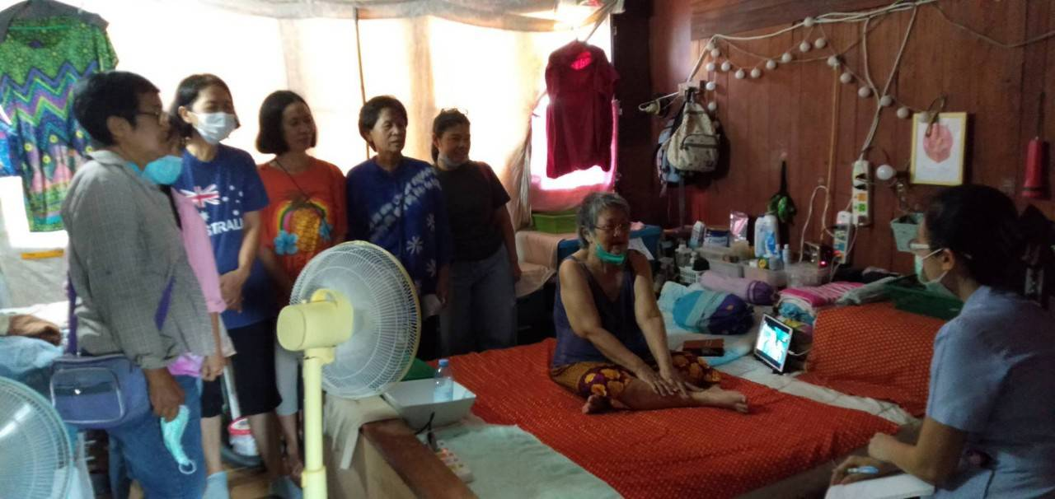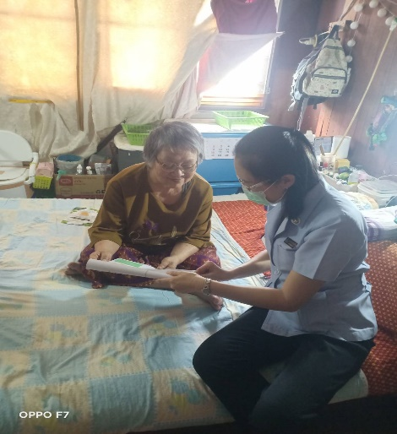
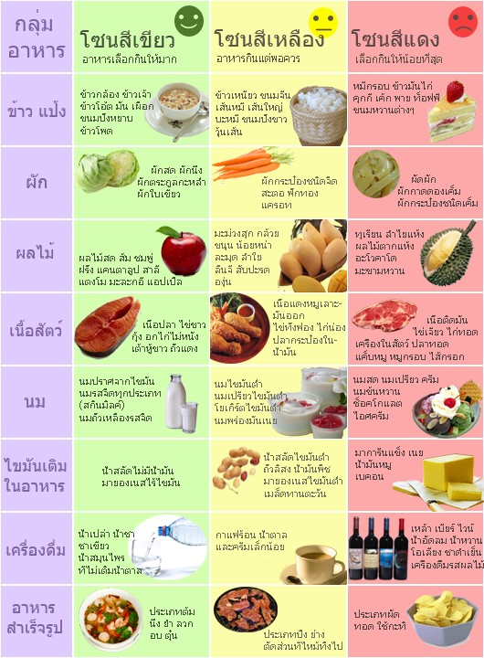
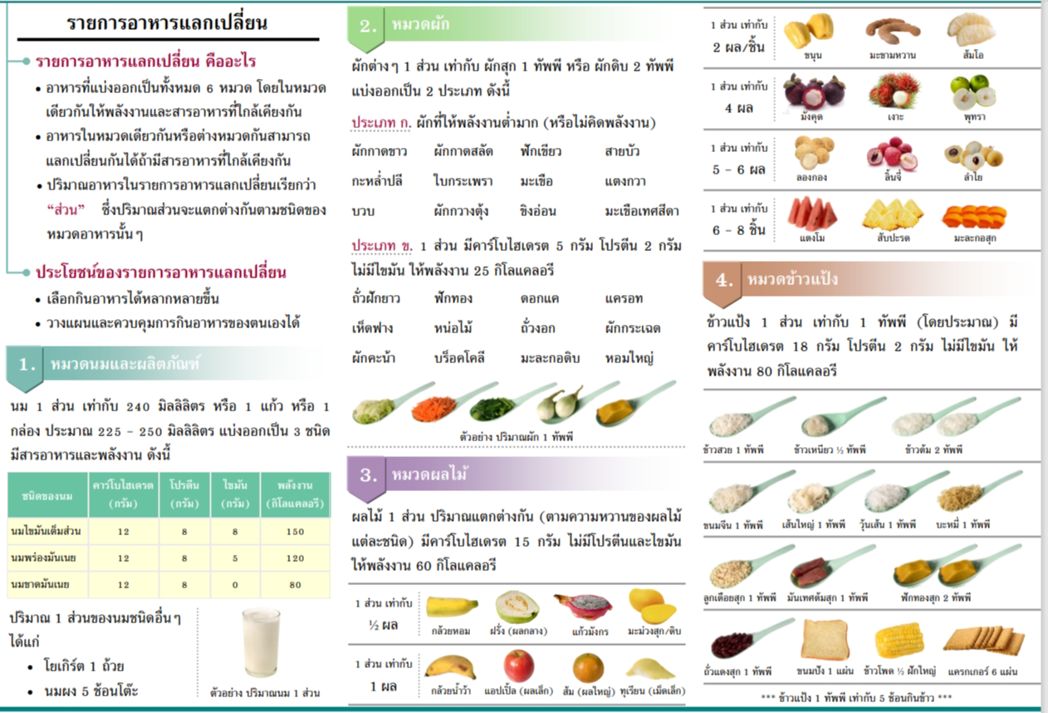
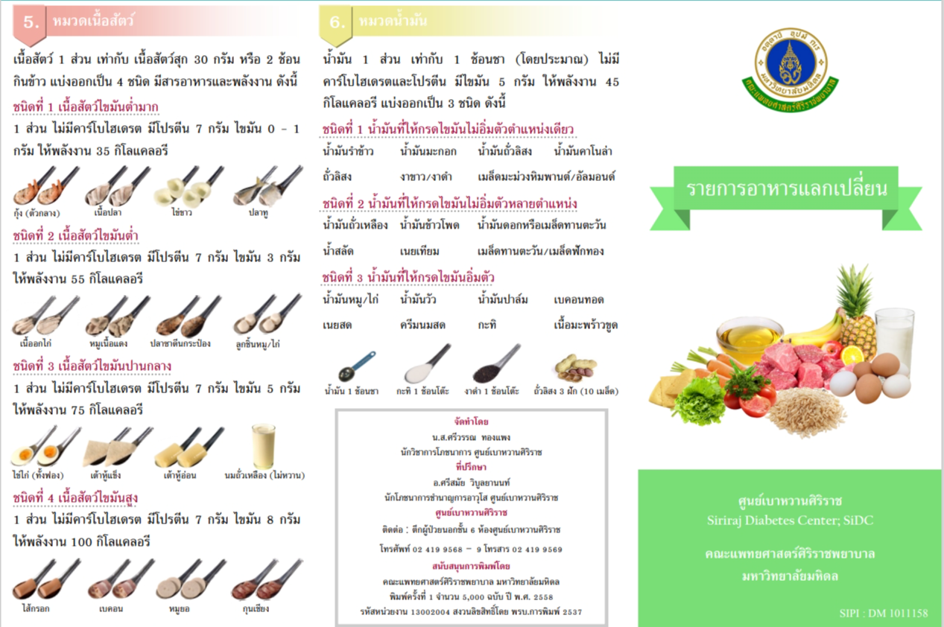
ตารางอาหารแลกเปลี่ยนสำหรับพลังงาน ประมาณ 1,250 Kcal/วัน

หมวดอาหาร | ส่วน | เช้า | ระหว่างมื้อ | กลางวัน | ระหว่างมื้อ | เย็น
1. แป้ง, ธัญพืช | 3 | 1 ส่วน  (80 Kcal) |  | 1 ส่วน  (80 Kcal) |  | 1 ส่วน  (80 Kcal)
2. เนื้อสัตว์ | 5 | 2 ส่วน  (150 Kcal) |  | 2 ส่วน  (150 Kcal) |  | 1 ส่วน  (75 Kcal)
3. ไขมัน | 6 | 2 ส่วน  (90 Kcal) |  | 2 ส่วน  (90 Kcal) |  | 2 ส่วน  (90 Kcal)
4. นมพร่องไขมันและน้ำตาล  น้ำเต้าหู้ไม่ใส่น้ำตาล | 1 | 1 ส่วน  (75 Kcal)
5. ผลไม้ | 3 | 0.5 ส่วน  (30 Kcal) | 0.5 ส่วน  (30 Kcal) | 0.5 ส่วน  (30 Kcal) | 0.5 ส่วน  (30 Kcal) | 0.5 ส่วน  (30 Kcal)
6. ผัก ข | 4 | 2 ส่วน  (50 Kcal) |  | 1 ส่วน  (25 Kcal) |  | 1 ส่วน  (25 Kcal)
7. ผัก ก | ตามชอบ
พลังงาน | 1,240 Kcal | 475 Kcal | 30 Kcal | 375 Kcal | 30 Kcal | 330 Kcal

ตัวอย่าง แบบบันทึกรายการอาหารประจำวัน ได้รับพลังงานประมาณ 1,250 Kcal/วัน

วัน | มื้อ | แป้ง | เนื้อสัตว์ | ไขมัน | นม | ผลไม้ | ผัก ข | พลังงานที่ได้รับ
จันทร์ | เช้า
 | ระหว่างมื้อเช้า
 | กลางวัน
 | ระหว่างมื้อบ่าย
 | เย็น
 | รวมทั้งวัน
อังคาร | เช้า
 | ระหว่างมื้อเช้า
 | กลางวัน
 | ระหว่างมื้อบ่าย
 | เย็น
 | รวมทั้งวัน
พุธ | เช้า
 | ระหว่างมื้อเช้า
 | กลางวัน
 | ระหว่างมื้อบ่าย
 | เย็น
 | รวมทั้งวัน
พฤหัสบดี | เช้า
 | ระหว่างมื้อเช้า
 | กลางวัน
 | ระหว่างมื้อบ่าย
 | เย็น
 | รวมทั้งวัน
ศุกร์ | เช้า
 | ระหว่างมื้อเช้า
 | กลางวัน
 | ระหว่างมื้อบ่าย
 | เย็น
 | รวมทั้งวัน
เสาร์ | เช้า
 | ระหว่างมื้อเช้า
 | กลางวัน
 | ระหว่างมื้อบ่าย
 | เย็น
 | รวมทั้งวัน
อาทิตย์ | เช้า
 | ระหว่างมื้อเช้า
 | กลางวัน
 | ระหว่างมื้อบ่าย
 | เย็น
 | รวมทั้งวัน

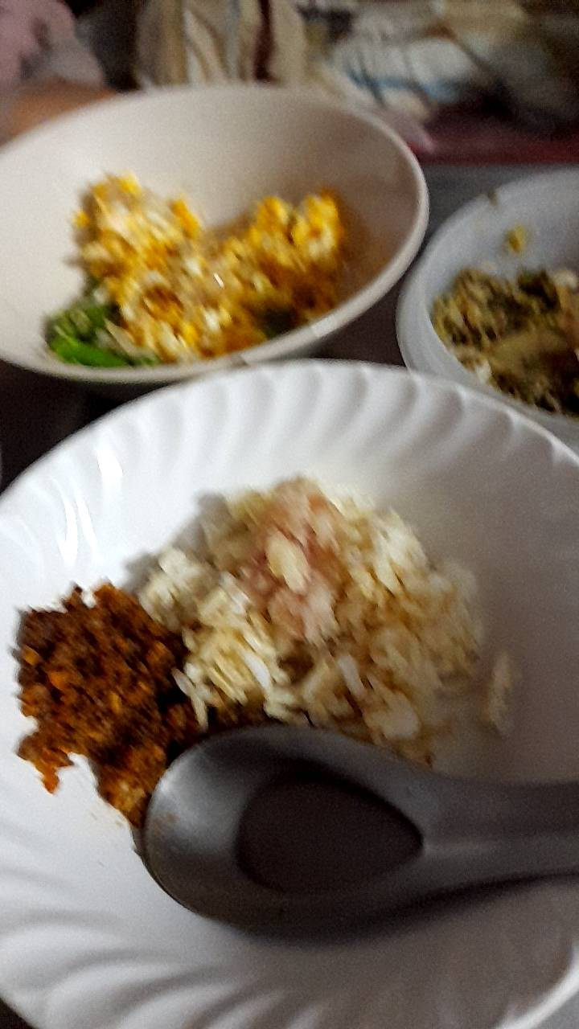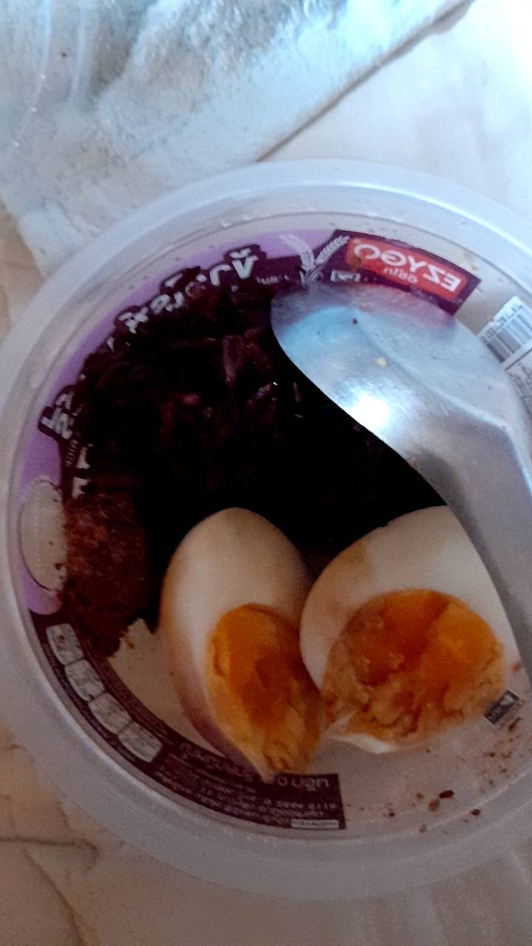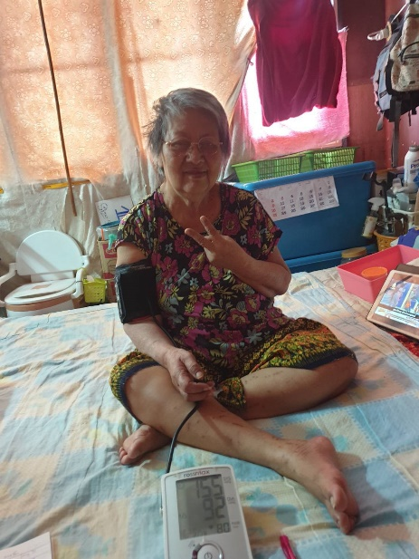

กรณีศึกษารายที่ 2 (21 ชม.)

วันที่และเวลา | กิจกรรมตามแผน | รายการกิจกรรมที่ปฏิบัติ | ข้อมูลของกรณีศึกษา/ผลการปฏิบัติ
ครั้งที่ 1  4 พ.ค.67  13.00-16.00น. | 1. แนะนำตนเอง สร้างสัมพันธภาพ สอบถามประวัติส่วนตัวและประวัติการเจ็บป่วย  2. สอบถามการบริการที่ได้รับจากเจ้าหน้าที่พยาบาลทีมสุขภาพอื่นๆ  3. สอบถามความคาดหวังของการบริการที่ต้องการได้รับจากเจ้าหน้าที่พยาบาลและทีมสุขภาพอื่นๆ  4. ประเมินปัญหา ในด้านสุขภาพกาย สุขภาพจิต ความเชื่อ  เศรษกิจ และ  การสนับสนุนทางสังคม | 1. แนะนำตนเอง และสร้างสัมพันธภาพ สอบถามประวัติส่วนตัวและประวัติการเจ็บป่วย  2. สอบถามการบริการที่ได้รับจากเจ้าหน้าที่พยาบาลทีมสุขภาพอื่นๆ  3. สอบถามความคาดหวังของการบริการที่ต้องการได้รับจากเจ้าหน้าที่พยาบาลและทีมสุขภาพอื่นๆ  4. ประเมินปัญหา ในด้านสุขภาพกาย สุขภาพจิต เศรษกิจ และ  การสนับสนุนทางสังคม | 1. ผู้สูงอายุมีความยินดีที่มีอาจารย์พยาบาล และเจ้าหน้าที่มาดูแลสุขภาพ ให้ข้อมูลดังนี้  ประวัติส่วนตัว  อายุ 76 ปี อาชีพ ไม่ได้ทำงาน ศาสนา พุทธ  รายได้ 700 บาท จากเบี้ยผู้สูงอายุ  ผู้ดูแล น้องสาวเป็นผู้ดูแลหลักและได้จ้างผู้ดูแลซึ่งเป็นคนงานในโรงงานช่วยเหลือในการพลิตะแคงตัวและดูแลกิจวัตรประจำวัน ผู้ดูแลที่จ้างมีปัญหาทางด้านสติปัญญา สามารถสื่อสารได้พอเข้าใจ  ประวัติการเจ็บป่วย  มีประวัติทางจิตเวช เป็นมาประมาณ 20 ปี รับการรักษาที่รพ.แพร่  ประวัติการผ่าตัด ได้รับการผ่าตัดกระดูกสะโพกซ้ายหักเมื่อเดือนเมษายน 2567 ผู้สูงอายุไม่สามารถช่วยเหลือตนเองในการพลิกตะแคง  2. ผู้สูงอายุได้รับจากดูแลจากเจ้าหน้าที่พยาบาลและทีมสุขภาพ จาก อสม. มาวัดความดันโลหิตเดือนละ 1 ครั้ง  3. ผู้ดูแลหลักมีความคาดหวังว่า ผู้สูงอายุจะได้รับการดูแลจากเจ้าหน้าที่พยาบาลและทีมสุขภาพ มาดูแลและให้คำแนะนำที่บ้านอย่างสม่ำเสมอ  4. ประเมินปัญหา ดังนี้  1) สุขภาพกาย จากการประเมินจากการซักถาม พูดคุยและตรวจร่างกาย ผู้สูงอายุพูดคุยสับสน ช่วยเหลือตนเองในการพลิกตะแคงตัวไม่ได้ แขนขาทั้งสองข้างและขาขวา กำลังกล้ามเนื้อ grade 4 ขาซ้ายกำลังกล้ามเนื้อ grade 2-3 ADL 2 คะแนน (อยู่ในภาวะพึ่งพา) ผิวแห้ง มีแผลกดทับที่ก้นด้านขวา ระดับ 2 ขนาดประมาณ 6 x 8 cms BP 132/81 mm.Hg P 72 ครั้ง/นาที R 12 ครั้ง/นาที  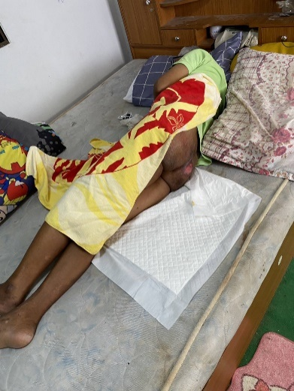  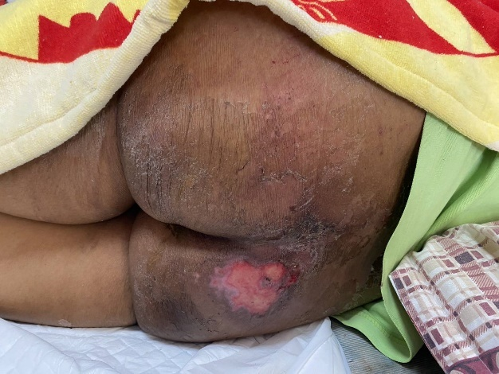  2) สุขภาพจิต จากการประเมินจากการซักถาม พูดคุยกับผู้ดูแลหลัก และ อสม.ที่รับผิดชอบดูแล ผู้สูงอายุมีปัญหาทางจิตเวช หลังได้รับการผ่าตัดกระดูกสะโพกหัก ไม่ช่วยเหลือตนเองในการพลิกตะแคงตัวหรือทำกิจวัตรประจำวัน  3) ความเชื่อ ผู้ดูแลหลักมีความเชื่อว่าผู้สูงอายุจะกลับมาเดินและช่วยเหลือตนเองได้เช่นเดิม  4) เศรษกิจ ผู้สูงอายุได้รับเบี้ยผู้สูงอายุเดือนละ 700 บาท ค่าใช้จ่ายในชีวิตประจำวันน้องสาวที่เป็นผู้ดูแลหลักเป็นผู้ออกค่าใช้จ่ายให้ไม่มีปัญหาทางด้านเศรษฐกิจ  5) การสนับสนุนทางสังคม ได้รับการดูแลให้คำนแนะนำในเรื่องการทำแผลจากเจ้าหน้าที่ทางสุขภาพอย่างสม่ำเสมอ
ครั้งที่ 2  11 พ.ค.67  13.00-16.00น. | 1. ประเมินความรู้ผู้ดูแลหลัก  ในการดูแลแผล และการป้องกันไม่ให้แผลกดทับมีขนาดใหญ่และลึกเพิ่มขึ้น  2. ดำเนินการส่งเสริมการรับรู้สมรรถนะแห่งตนของผู้ดูแลหลัก โดยใช้ทฤษฎีการรับรู้สมรรถนะแห่งตน (Self-efficacy theory) ของแบนดูรา (Bandura, 1997) ดังนี้  1) ประสบการณ์จากความสำเร็จ (Enactive attainment)  2) การได้เห็นประสบการณ์ของผู้อื่น (vicarious experience)  3. สภาวะทางสรีระ (Physiological state) | 1. ประเมินความรู้ผู้ดูแลหลักเกี่ยวกับ สาเหตุ ปัจจัยที่ทำให้เกิดแผลกดทับ การดูแลแผลและการป้องกันไม่ให้แผลกดทับมีขนาดใหญ่และลึกเพิ่มขึ้น  2. ดำเนินการส่งเสริมการรับรู้สมรรถนะแห่งตนของผู้ดูแลหลัก โดยใช้ทฤษฎีการรับรู้สมรรถนะแห่งตน ดังนี้  1) แลกเปลี่ยนข้อมูลถึงประสบการณ์การดูแลผู้ป่วยที่มีแผลกดทับกับพยาบาล สอนและสาธิตการทำแผล เน้นทำความสะอาดผิวหนังบริเวณก้นและอวัยวะสืบพันธุ์ ให้ทำแผลกดทับหลังขับถ่ายทันทีเพื่อป้องกันไม่ให้แผลกดทับและผิวหนังส่วนอื่นระคายเคืองจากปัสสาวะและอุจจาระ เพื่อเพิ่มการรับรู้สมรรถนะแห่งตนจากประสบการณ์ที่ประสบความสำเร็จของผู้อื่น  2) สร้างความตระหนักถึงความสำคัญ ให้ผู้ดูแลหลัก ให้ความรู้และการให้ดูคลิปวิดีโอการดูแลผู้ป่วยที่ช่วยเหลือตนเองได้น้อยและการดูแลผู้ป่วยที่มีแผลกดทับ เพื่อเพิ่มการรับรู้สมรรถนะแห่งตนจากการได้เห็นประสบการณ์ของผู้อื่น  3) คำนึงถึงความพร้อมในการเรียนรู้ของผู้ดูแลหลัก เพื่อให้ผู้ดูแลมีความพร้อมทั้งทางร่างกายและจิตใจ โดยทำการนัดหมายกับผู้ดูแลหลักถึงวันและเวลาที่จะเข้าไปเยี่ยมบ้าน | 1. ผู้ดูแลหลักความรู้ ความเข้าใจถึงสาเหตุ ปัจจัยที่ทำให้เกิดแผลกดทับ สามารถตอบคำถามได้ถูกต้องทุกข้อ  2. ผู้ดูแลหลักมีความรู้เรื่องการทำแผล รวมถึงการป้องกันไม่ให้แผลกดทับมีขนาดใหญ่และลึกเพิ่มขึ้น  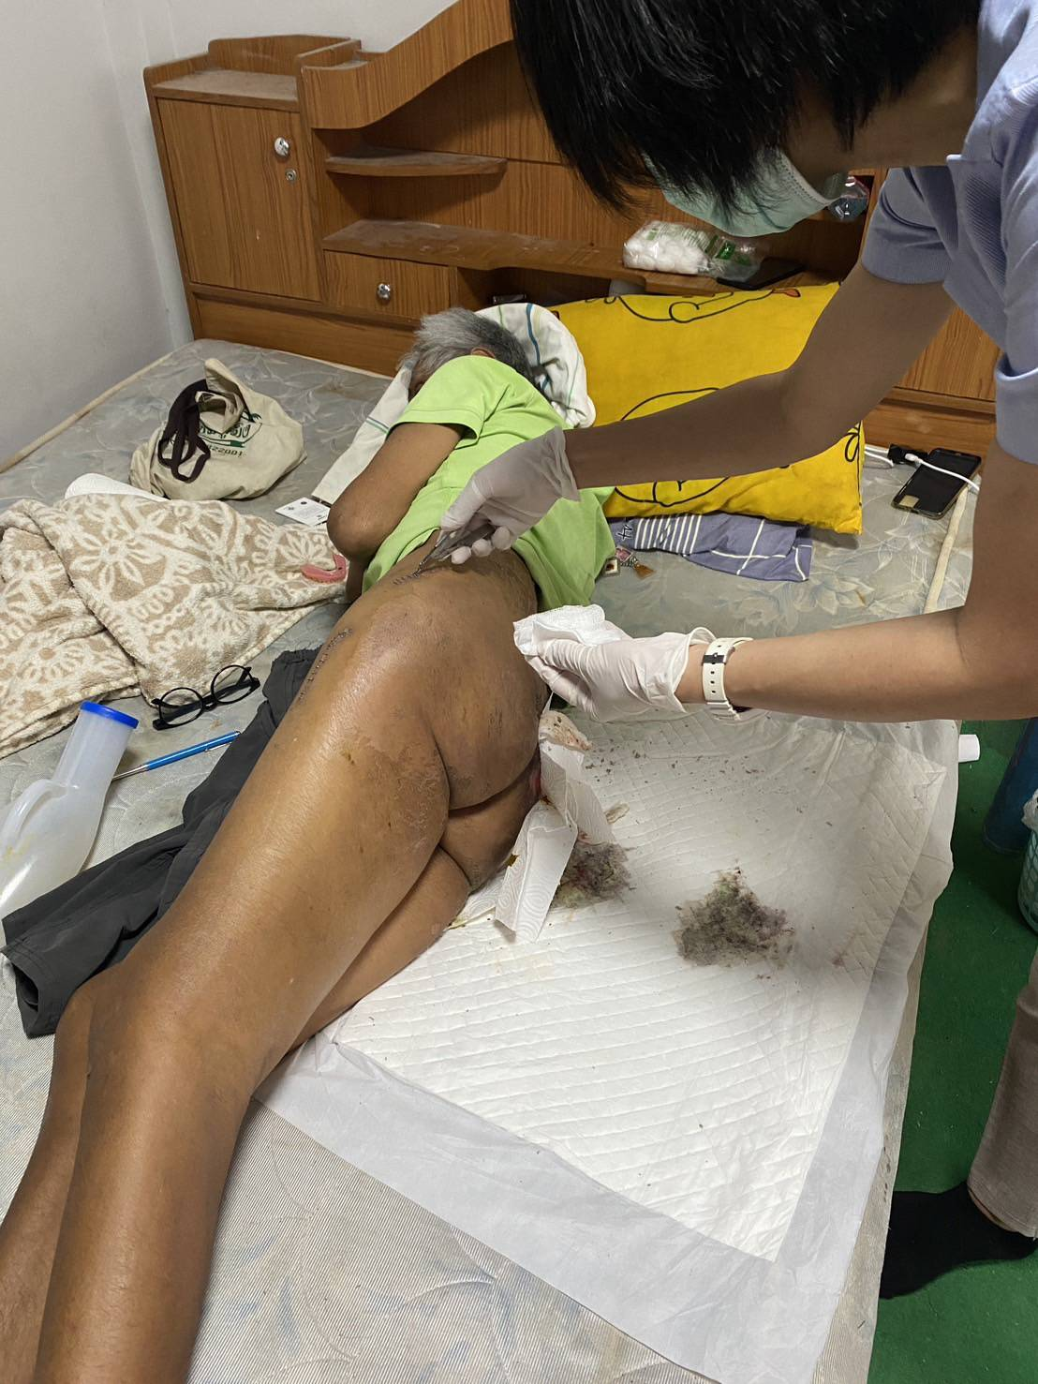
ครั้งที่ 3  18 พ.ค.67  13.00-16.00น. | 1. ติดตามเยี่ยมผู้ป่วยประเมินความก้าวหน้าแผลกดทับ  2. ดำเนินการส่งเสริมการรับรู้สมรรถนะแห่งตนของผู้ดูแลหลัก โดยใช้ทฤษฎีการรับรู้สมรรถนะแห่งตน ดังนี้  1) ประสบการณ์จากความสำเร็จ (Enactive attainment)  2) กล่าวชมเชย ให้กำลังใจแก่ผู้ดูแลหลัก (vicarious experience)  3. สภาวะทางสรีระ (Physiological state) | 1. ติดตามเยี่ยมผู้ป่วยประเมินความก้าวหน้าแผลกดทับ  2. ดำเนินการส่งเสริมการรับรู้สมรรถนะแห่งตนของผู้ดูแลหลัก โดยใช้ทฤษฎีการรับรู้สมรรถนะแห่งตน ดังนี้  1) ให้ผู้ดูแลหลักอธิบายหรือยกตัวอย่าง สาธิตการพลิกตะแคงตัวและการทำแผล สามารถเปลี่ยนท่าให้ผู้ป่วยได้นั่งวันละ 3 ครั้ง ครั้งละ 30นาทีถึง 1 ชั่วโมง โดยประคองหรือใช้หมอนรองหลัง เพื่อเพิ่มการรับรู้สมรรถนะแห่งตน จากประสบการณ์ที่ประสบความสำเร็จ  2. กล่าวชมเชย ให้กำลังใจแก่ผู้ดูแลหลัก เมื่อผู้ดูแลประเมินอาการที่เกิดขึ้น จัดการปัญหา และดูแลผู้ป่วยได้ถูกต้องเพื่อให้ผู้ดูแลหลักมีกำลังใจและมั่นใจและเสริมแรงให้ทำกิจกรรมต่อเนื่องต่อไป เพื่อเพิ่มการรับรู้สมรรถนะแห่งตนจากการใช้คำพูดชักจูง  3) คำนึงถึงความพร้อมในการเรียนรู้ของผู้ดูแลหลัก เพื่อให้ผู้ดูแลหลักมีความพร้อมทั้งทางร่างกายและจิตใจ โดยมีการแจ้งและนัดหมายเวลาในการเยี่ยมบ้านทุกครั้ง | 1. แผลกดทับยังมีขนาดเท่าเดิม แต่มีลักษณะตื้นขึ้น ไม่มีแผลกดทับเพิ่มเติมในบริเวณอื่น  2. ผู้ดูแลหลักและผู้ดูแลช่วยพลิกตะแคงตัวผู้ป่วยทุก 2-3 ชม. ทำได้ถูกวิธีและสามารถทำแผลได้ถูกต้อง ได้กล่าวชมเชยผู้ดูแลหลักและผู้ดูแลที่หมั่นพลิกตะแคงตัวผู้ป่วยเพิ่มขึ้นและมีทักษะในการทำแผลที่ถูกต้อง ผู้ดูแลหลักและผู้ดูแลมีการประคองให้ผู้ป่วยได้นั่งบ้างในช่วงรับประทานอาหาร
ครั้งที่ 4  25 พ.ค.67  13.00-16.00น. | 1. ติดตามเยี่ยมผู้ป่วยประเมินความก้าวหน้าแผลกดทับ  2. ดำเนินการส่งเสริมการรับรู้สมรรถนะแห่งตนของผู้ดูแลหลัก โดยใช้ทฤษฎีการรับรู้สมรรถนะแห่งตน ดังนี้  1) ประสบการณ์จากความสำเร็จ (Enactive attainment)  2) กล่าวชมเชย ให้กำลังใจแก่ผู้ดูแลหลัก (vicarious experience)  3. สภาวะทางสรีระ (Physiological state) | 1. ติดตามเยี่ยมผู้ป่วยประเมินความก้าวหน้าแผลกดทับ  2. ดำเนินการส่งเสริมการรับรู้สมรรถนะแห่งตนของผู้ดูแลหลัก โดยใช้ทฤษฎีการรับรู้สมรรถนะแห่งตน ดังนี้  1) ให้ผู้ดูแลหลักอธิบายการพลิกตะแคงตัวและการทำแผล เพื่อเพิ่มการรับรู้สมรรถนะแห่งตน จากประสบการณ์ที่ประสบความสำเร็จ  2. กล่าวชมเชย ให้กำลังใจแก่ผู้ดูแลหลัก เมื่อผู้ดูแลประเมินอาการที่เกิดขึ้น จัดการปัญหา และดูแลผู้ป่วยได้ถูกต้องเพื่อให้ผู้ดูแลหลักมีกำลังใจและมั่นใจและเสริมแรงให้ทำกิจกรรมต่อเนื่องต่อไป เพื่อเพิ่มการรับรู้สมรรถนะแห่งตนจากการใช้คำพูดชักจูง  3) คำนึงถึงความพร้อมในการเรียนรู้ของผู้ดูแลหลัก เพื่อให้ผู้ดูแลหลักมีความพร้อมทั้งทางร่างกายและจิตใจ โดยมีการแจ้งและนัดหมายเวลาในการเยี่ยมบ้านทุกครั้ง | 1. แผลกดทับมีขนาดแผลลดลงและตื้นขึ้น ขนาดแผลประมาณ 3 X 4 cms  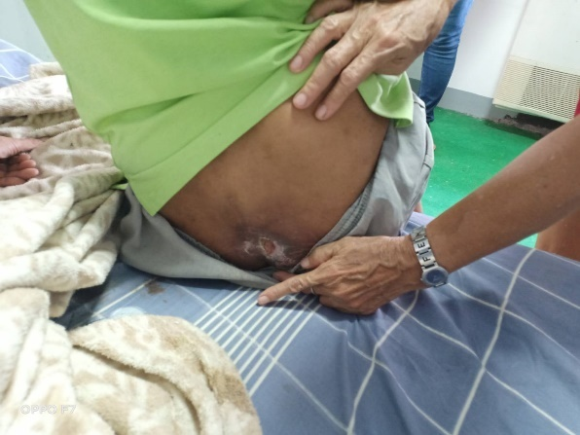  2. ผู้ดูแลหลักอธิบายการพลิกตะแคงและการเปลี่ยนท่า ให้ผู้ป่วยได้ถูกต้อง ในช่วงนี้ผู้ป่วยเริ่มช่วยเหลือตนเองในการพลิกตะแคงตัวและเริ่มนั่งได้เพิ่มขึ้น บอกถึงการขับถ่ายได้เช่น การปัสสาวะ ผู้ดูแลจะเสริฟ urinal ให้ผู้ป่วย จึงทำปัสสาวะไม่รดถูกแผล
ครั้งที่ 5  1 มิ.ย.67  13.00-16.00น. | 1. ติดตามเยี่ยมผู้ป่วยประเมินความก้าวหน้าแผลกดทับ การทำกายภาพบำบัด  2. ดำเนินการส่งเสริมการรับรู้สมรรถนะแห่งตนของผู้ดูแลหลัก โดยใช้ทฤษฎีการรับรู้สมรรถนะแห่งตน ดังนี้  1) ประสบการณ์จากความสำเร็จ (Enactive attainment)  2) การได้เห็นประสบการณ์ของผู้อื่น (vicarious experience)  3. สภาวะทางสรีระ (Physiological state) | 1. ติดตามเยี่ยมผู้ป่วยประเมินความก้าวหน้าแผลกดทับ และการทำกายภาพบำบัด  2. ดำเนินการส่งเสริมการรับรู้สมรรถนะแห่งตนของผู้ดูแลหลัก โดยใช้ทฤษฎีการรับรู้สมรรถนะแห่งตน ดังนี้  1) แลกเปลี่ยนข้อมูลถึงประสบการณ์การดูแลผู้ป่วยที่ผ่าตัดกระดูกข้อสะโพกหัก เพื่อเพิ่มการรับรู้สมรรถนะแห่งตนจากประสบการณ์ที่ประสบความสำเร็จของผู้อื่น  2) ให้ผู้ดูแลดูวิดีโอการให้ความรู้และการฟื้นฟู ได้แก่ การให้ความรู้  - การปรับสภาพสิ่งแวดล้อมให้เหมาะสมเพื่อป้องกันอุบัติเหตุหกล้มและกระดูกหักซ้ำ และ การรับประทานอาหารที่เน้นแคลเซียมและวิตามินดีสูง)  - การฟื้นฟูร่างกาย มี 4 ประเภท คือ  1. การออกกำลังกายเพิ่มความแข็งแรงของกล้ามเนื้อ  2. การออกกำลังกายโดยใช้เท้าและขาในการรับน้ำหนัก  3. การออกกำลังกายที่เน้นบริหารกล้ามเนื้อและข้อต่อหลายส่วนของร่างกายไปพร้อมกัน  4. การออกกำลังกายเสริมการทรงตัว  - แลกเปลี่ยนประสบการณ์การดูแลกับผู้ดูแลหลักและดูต้นแบบจาก  ผู้ดูแลอื่นจากคลิปวิดีโอ  2) คำนึงถึงความพร้อมในการเรียนรู้ของผู้ดูแลหลัก เพื่อให้ผู้ดูแลมีความพร้อมทั้งทางร่างกายและจิตใจ โดยทำการนัดหมายกับผู้ดูแลหลักถึงวันและเวลาที่จะเข้าไปเยี่ยมบ้านสมรรถนะแห่งตนจากการใช้คำพูดชักจูง | 1. แผลดทับขอบแผลขยับชิดกัน แผลตื้นขึ้น ไม่ต้องได้รับการทำแผลและปิดแผลแล้ว การทำกายภาพบำบัด ผู้ป่วยเริ่มนั่งบนเตียงด้วยตนเองได้ โดยไม่ต้องมีผู้ประคอง  2. ผู้ดูแลมีความรู้และความเข้าใจดูแลผู้ป่วยหลังกระดูกสะโพกหัก ให้ผู้ดูแลกระตุ้นให้ผู้ป่วยออกกำลังกายบนเตียงและนั่งข้างเตียง จากการประเมินผู้ป่วยสามารถออกกำลังกายบนเตียงได้เอง เช่น ยกขาขึ้นแล้วค้างไว้ กระดกข้อเท้าขึ้นลง  ส่งเสริมให้ผู้ดูแลหลักกระตุ้นให้ผู้ป่วยได้ออกกำลังกล้ามเนื้อขาบนเตียงและนั่งข้างเตียงอย่างสม่ำเสมอ เพื่อเตรียมร่างกายให้พร้อมในการทำกายภาพบำบัดที่รพ. ในวันที่ 12 มิถุนายน 2567 สำหรับการฝึกยืนและเดินต่อไป
ครั้งที่ 6  8 มิ.ย.67  13.00-16.00น. | 1. ติดตามเยี่ยมผู้ป่วยประเมินความก้าวหน้าการทำกายภาพบำบัด  2. ดำเนินการส่งเสริมการรับรู้สมรรถนะแห่งตนของผู้ดูแลหลัก โดยใช้ทฤษฎีการรับรู้สมรรถนะแห่งตน ดังนี้  1) การใช้คำพูดชักจูง (Verbal persuasion)  2) สภาวะทางสรีระ (Physiological state) | 1. ติดตามเยี่ยมผู้ป่วยประเมินความก้าวหน้าการทำกายภาพบำบัด  2. ดำเนินการส่งเสริมการรับรู้สมรรถนะแห่งตนของผู้ดูแลหลัก โดยใช้ทฤษฎีการรับรู้สมรรถนะแห่งตน ดังนี้  1) การเน้นย้ำข้อมูลที่เป็นประโยชน์ และกล่าวชมเชยให้กำลังใจแก่ผู้ดูแลหลักเมื่อผู้ดูแลหลักประเมินอาการที่เกิดขึ้น จัดการปัญหาและดูแลผู้สูงอายุได้ถูกต้องเพื่อผู้ดูแลหลักมีกำลังใจ  และมั่นใจและเสริมแรงให้ทำกิจกรรมต่อเนื่องต่อไป เป็นการเพิ่มการรับรู้สมรรถนะแห่งตนจากการใช้คำพูดชักจูง  2) คำนึงถึงความพร้อมในการเรียนรู้ของผู้ดูแลหลัก เพื่อให้ผู้ดูแลมีความพร้อมทั้งทางร่างกายและจิตใจ โดยทำการนัดหมายกับผู้ดูแลหลักถึงวันและเวลาที่จะเข้าไปเยี่ยมบ้าน | 1. ผู้ป่วยนั่งได้ด้วยตนเอง มีการออกกำลังกายกล้ามเนื้อขาท่านอนและท่านั่งข้างเตียง อย่างสม่ำเสมอทุกวัน วันละ 3 ครั้ง ครั้งละประมาณ 20 นาที  2. ผู้ดูแลหลักกระตุ้นผู้ป่วยทำการออกกำลังกายอย่างสม่ำเสมอ มีความหวังว่าผู้ป่วยจะยืนและเดินได้
ครั้งที่ 7  15 มิ.ย.67  13.00-16.00น. | 1. ติดตามเยี่ยมผู้ป่วยประเมินความก้าวหน้าการทำกายภาพบำบัด  2. ดำเนินการส่งเสริมการรับรู้สมรรถนะแห่งตนของผู้ดูแลหลัก โดยใช้ทฤษฎีการรับรู้สมรรถนะแห่งตน ดังนี้  1) การใช้คำพูดชักจูง (Verbal persuasion)  2) สภาวะทางสรีระ (Physiological state) | 1. ติดตามเยี่ยมผู้ป่วยประเมินความก้าวหน้าการทำกายภาพบำบัด  2. ดำเนินการส่งเสริมการรับรู้สมรรถนะแห่งตนของผู้ดูแลหลัก โดยใช้ทฤษฎีการรับรู้สมรรถนะแห่งตน ดังนี้  1) การเน้นย้ำข้อมูลที่เป็นประโยชน์ และกล่าวชมเชยให้กำลังใจแก่ผู้ดูแลหลักเมื่อผู้ดูแลหลักประเมินอาการที่เกิดขึ้น จัดการปัญหาและดูแลผู้สูงอายุได้ถูกต้องเพื่อผู้ดูแลหลักมีกำลังใจ  และมั่นใจและเสริมแรงให้ทำกิจกรรมต่อเนื่องต่อไป เป็นการเพิ่มการรับรู้สมรรถนะแห่งตนจากการใช้คำพูดชักจูง  2) คำนึงถึงความพร้อมในการเรียนรู้ของผู้ดูแลหลัก เพื่อให้ผู้ดูแลมีความพร้อมทั้งทางร่างกายและจิตใจ โดยทำการนัดหมายกับผู้ดูแลหลักถึงวันและเวลาที่จะเข้าไปเยี่ยมบ้าน | 1. ผู้ป่วยนั่งได้ด้วยตนเอง มีการออกกำลังกายกล้ามเนื้อขาท่านอนและท่านั่งข้างเตียง อย่างสม่ำเสมอทุกวัน วันละ 3 ครั้ง ครั้งละประมาณ 20 นาที  2. ผู้ดูแลหลักกระตุ้นผู้ป่วยทำการออกกำลังกายอย่างสม่ำเสมอ ผู้ป่วยสามารถยืนและก้าวเดินโดยใช้ Walker ภายในห้องได้ แต่ต้องมีผู้ดูแลช่วยประคองเดิน
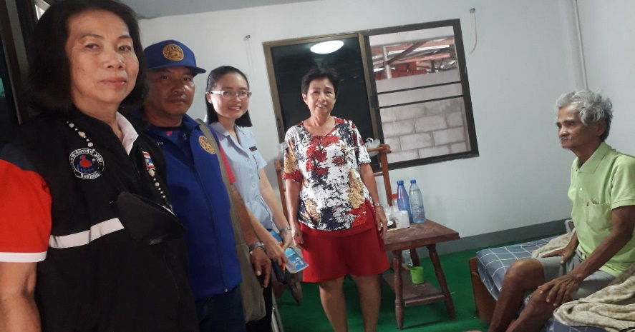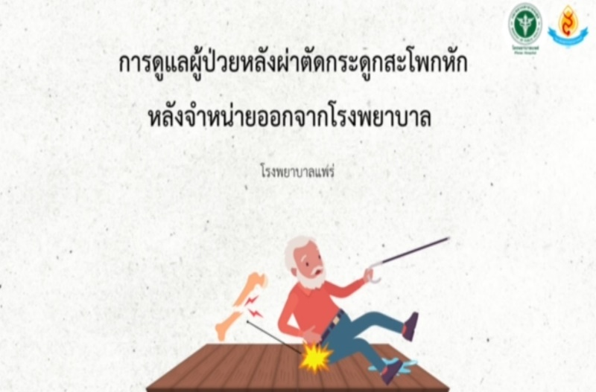
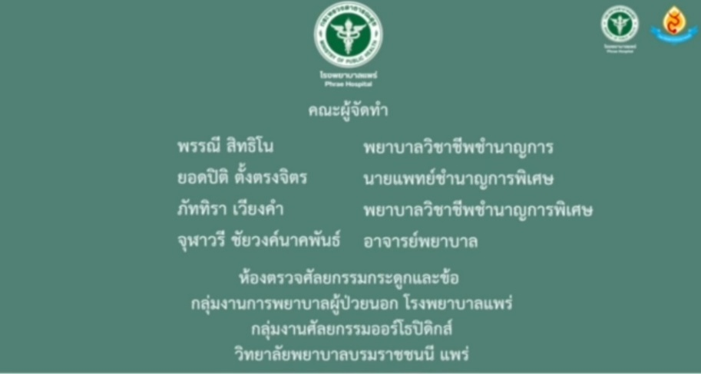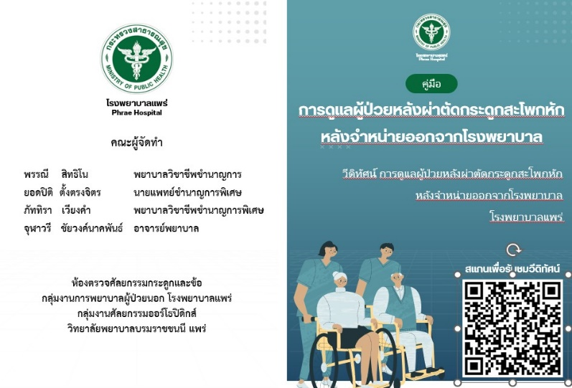
กรณีศึกษารายที่ 3 (21 ชม.)

วันที่และเวลา | กิจกรรมตามแผน | รายการกิจกรรมที่ปฏิบัติ | ข้อมูลของกรณีศึกษา/ผลการปฏิบัติ
ครั้งที่ 1  5 พ.ค.67  08.00-12.00น. | 1. แนะนำตนเอง สร้างสัมพันธภาพ สอบถามประวัติส่วนตัวและประวัติการเจ็บป่วย  2. สอบถามการบริการที่ได้รับจากเจ้าหน้าที่พยาบาลทีมสุขภาพอื่นๆ  3. สอบถามความคาดหวังของการบริการที่ต้องการได้รับจากเจ้าหน้าที่พยาบาลและทีมสุขภาพอื่นๆ  4. ประเมินปัญหา ในด้านสุขภาพกาย สุขภาพจิต ความเชื่อ  เศรษกิจ และ  การสนับสนุนทางสังคม | 1. แนะนำตนเอง และสร้างสัมพันธภาพ สอบถามประวัติส่วนตัวและประวัติการเจ็บป่วย  2. สอบถามการบริการที่ได้รับจากเจ้าหน้าที่พยาบาลทีมสุขภาพอื่นๆ  3. สอบถามความคาดหวังของการบริการที่ต้องการได้รับจากเจ้าหน้าที่พยาบาลและทีมสุขภาพอื่นๆ  4. ประเมินปัญหา ในด้านสุขภาพกาย สุขภาพจิต เศรษกิจ และ  การสนับสนุนทางสังคม | 1. ผู้ป่วยมีความยินดีที่มีอาจารย์พยาบาล และเจ้าหน้าที่มาดูแลสุขภาพ ให้ข้อมูลดังนี้  ประวัติส่วนตัว  อายุ 45 ปี อาชีพ ไม่ได้ทำงาน ศาสนา พุทธ  รายได้ 800 บาท จากเบี้ยผู้พิการ  ผู้ดูแล บุตรสาว อายุ 18 ปี เป็นผู้ดูแลหลัก มีอาชีพขายผลไม้ในตลาด  ประวัติการเจ็บป่วย  มีประวัติประสบอุบัติเหตุ กระดูกต้นคอที่ 6-7 หัก  ประวัติการผ่าตัด ได้รับการผ่าตัดกระดูกสะโพกซ้ายหักเมื่อเดือนเมษายน 2567 ผู้สูงอายุไม่สามารถช่วยเหลือตนเองในการพลิกตะแคง  2. ผู้สูงอายุได้รับจากดูแลจากเจ้าหน้าที่พยาบาลและทีมสุขภาพ จาก อสม. มาติดตามเยี่ยมเดือนละ 1 ครั้ง  3. ผู้ดุแลหลักมีความคาดหวังว่า ผู้สูงอายุจะได้รับการดูแลจากเจ้าหน้าที่พยาบาลและทีมสุขภาพ มาดูแลและให้คำแนะนำที่บ้านอย่างสม่ำเสมอ  4. ประเมินปัญหา ดังนี้  1) สุขภาพกาย จากการประเมินจากการซักถาม พูดคุยและตรวจร่างกาย ผู้ป่วยช่วยเหลือตนเองในการพลิกตะแคงตัวได้ช้า ๆ แขนทั้งสองข้าง กำลังกล้ามเนื้อ grade 4 มีข้อยึดติด ขาลีบทั้งสองข้างกำลังกล้ามเนื้อ grade 3 ข้อมือและข้อเท้ามีข้อยืดติด ADL 2 คะแนน (อยู่ในภาวะพึ่งพา) ไม่มีแผลกดทับ Retained Foley’s with bag ปัสสาวะสีเหลืองใส มีตะกอนสีขาวขุ่นคาสาย มีปัสสาวะออกประมาณ 300 CC ผู้ป่วยมักมีปัญหาการติดเชื้อระบบปัสสาวะเนื่องจากผู้ดูแลเปลี่ยนสายสวนปัสสาวะเองและปฏิบัติด้วยเทคนิคที่ไม่ถูกต้องตามหลักการปราศจากเชื้อ บริเวณพื้นบ้านไม่สะอาด  BP 134/76 mm.Hg P 74 ครั้ง/นาที R 14 ครั้ง/นาที  T 36.6 C  2) สุขภาพจิต จากการประเมินจากการซักถาม พูดคุยกับผู้ป่วย และ อสม.ที่รับผิดชอบดูแล ผู้ป่วยไม่มีมีปัญหาทางจิตใจ ยอมรับความเจ็บป่วยของตนเองได้  3) ความเชื่อ ผู้ป่วยเชื่อว่าเกิดจากเวรกรรม ทำให้ต้องเกิดความพิการในชาตินี้ แต่ไม่เคยคิดสั้น มีบุตรสาวเป็นกำลังใจให้ในทุกๆวัน  4) เศรษกิจ ผู้สูงอายุได้รับเบี้ยผู้พิการเดือนละ 800 บาท ค่าใช้จ่ายในชีวิตประจำวันบุตรสาวที่เป็นผู้ออกค่าใช้จ่ายให้ค่าใช้จ่ายเพียงพอในแต่ละเดือน  5) การสนับสนุนทางสังคม ผู้ดูแลได้รับการการสอนสาธิตและสาธิตย้อนกลับการเปลี่ยนสายสวนปัสสาวะจากเจ้าหน้าที่ ซึ่งปัจจุบันผู้ดูแลจะเป็นผู้เปลี่ยนสายสวนให้กับผู้ป่วยเองทุกเดือน และได้รับการสนับสนุนผ้าอ้อมสำเร็จรูปจากเจ้าหน้าที่ทางสุขภาพอย่างสม่ำเสมอ
ครั้งที่ 2  12 พ.ค.67  9.00-12.00 น. | 1. ประเมินความรู้ผู้ดูแลหลัก  ในการดูแลกิจวัตรประจำวัน และการป้องกันการเกิดภาวะแทรกซ้อน  2. ดำเนินการส่งเสริมการรับรู้สมรรถนะแห่งตนของผู้ดูแลหลัก โดยใช้ทฤษฎีการรับรู้สมรรถนะแห่งตน (Self-efficacy theory) ของแบนดูรา (Bandura, 1997) ดังนี้  1) ประสบการณ์จากความสำเร็จ (Enactive attainment)  2) การได้เห็นประสบการณ์ของผู้อื่น (vicarious experience)  3. สภาวะทางสรีระ (Physiological state) | 1. ประเมินความรู้ผู้ดูแลหลัก  ในการดูแลกิจวัตรประจำวัน และการป้องกันการเกิดภาวะ แทรกซ้อน เช่น การติดเชื้อในระบบทางเดินปัสสาวะ ข้อยึดติด  เป็นต้น  2. ส่งเสริมการรับรู้สมรรถนะแห่งตนของผู้ดูแลหลัก โดยใช้ทฤษฎีการรับรู้สมรรถนะแห่งตน ดังนี้  1) แลกเปลี่ยนข้อมูลถึงประสบการณ์การดูแลผู้ป่วยที่ช่วยเหลือตนเองไม่ได้ โดยเฉพาะการดูแลผู้ป่วยที่ใส่สายสวนปัสสาวะไม่ให้เกิดการติดเชื้อ ข้อยึดติดเพื่อเพิ่มการรับรู้สมรรถนะแห่งตนจากประสบการณ์ที่ประสบความสำเร็จของผู้อื่น  2) สร้างความตระหนักถึงความสำคัญ ให้ผู้ดูแลหลัก ให้ความรู้และการให้ดูคลิปวิดีโอการดูแลผู้ป่วยที่ได้รับการใส่สายสวนปัสสาวะ การออกกำลังกายข้อต่อต่างๆ เพื่อเพิ่มการรับรู้สมรรถนะแห่งตนจากการได้เห็นประสบการณ์ของผู้อื่น  3) คำนึงถึงความพร้อมในการเรียนรู้ของผู้ดูแลหลัก เพื่อให้ผู้ดูแลมีความพร้อมทั้งทางร่างกายและจิตใจ โดยทำการนัดหมายกับผู้ดูแลหลักถึงวันและเวลาที่จะเข้าไปเยี่ยมบ้าน | 1. ผู้ดูแลหลักความรู้ ความเข้าใจถึงสาเหตุ ปัจจัยที่ทำให้เกิดการติดเชื้อของระบบทางเดินปัสสาวะและข้อยึดติด สามารถตอบคำถามได้ถูกต้องทุกข้อ  2. ผู้ดูแลหลักมีความรู้เรื่องการดูแลผู้ป่วยที่ใส่สายสวนปัสสาวะ รวมถึงการป้องกันเกิดการติดเชื้อในระบบทางเดินปัสสาวะ การป้องกันไม่ให้เกิดข้อยึดติดเพิ่มขึ้น วิเคราะห์สาเหตุของการติดเชื้อบ่อยครั้งอยู่ที่ขั้นตอนการใส่สายสวนปัสสาวะที่ผู้ดูแลใช้ถุงมือ disposable จับสายสวนปัสสาวะและสวนให้ผู้ป่วย และไม่ได้ใช้ set สวนปัสสาวะ และพื้นบ้านรอบๆ เตียงผู้ป่วยไม่สะอาดอาจเป็นสาเหตุส่งเสริมให้ผู้ป่วยติดเชื้อได้ง่าย ในเบื้องต้นผู้ดูแลจะทำความสะอาดบริเวณเตียงผู้ป่วยและพื้นบ้านเพื่อป้องกันการติดเชื้อ และการไม่ได้ออกกำลังข้อต่อต่างๆ จนเป็นสาเหตุที่ให้เกิดข้อยึดติด สำหรับการนัดหมายครั้งต่อไปจะเป็นการฝึกทักษะการใส่สายสวนปัสสาวะ
ครั้งที่ 3  19 พ.ค.67  9.00-12.00 น. | 1. ติดตามเยี่ยมผู้ป่วยประเมินการติดเชื้อในระบบทางเดินปัสสาวะ และการเกิดข้อยึดติด  2. ดำเนินการส่งเสริมการรับรู้สมรรถนะแห่งตนของผู้ดูแลหลัก โดยใช้ทฤษฎีการรับรู้สมรรถนะแห่งตน ดังนี้  1) ประสบการณ์จากความสำเร็จ (Enactive attainment)  2) กล่าวชมเชย ให้กำลังใจแก่ผู้ดูแลหลัก (vicarious experience)  3. สภาวะทางสรีระ (Physiological state) | 1. ติดตามเยี่ยมผู้ป่วยประเมินการติดเชื้อในระบบทางเดินปัสสาวะ และการเกิดข้อยึดติด  2. ดำเนินการส่งเสริมการรับรู้สมรรถนะแห่งตนของผู้ดูแลหลัก โดยใช้ทฤษฎีการรับรู้สมรรถนะแห่งตน ดังนี้  1) ให้ผู้ดูแลอธิบายหรือยกตัวอย่าง การดูแลผู้ป่วยที่ใส่สายสวนปัสสาวะ เช่น การทำความสะอาดร่างกายโดยเฉพาะอวัยวะสืบพันธุ์และสายสวนปัสสาวะ การเทปัสสาวะออกจากถุง เป็นต้น ทำการสอน สาธิต และให้ผู้ดูแลสาธิตย้อนกลับการใส่สายสวนปัสสาวะที่ถูกต้องตามหลักการปราศจากเชื้อ เพื่อเพิ่มการรับรู้สมรรถนะแห่งตน จากประสบการณ์ที่ประสบความสำเร็จ  ทำการสอน สาธิต และให้ผู้ดูแลสาธิตย้อนกลับการออกกำลังข้อต่อต่างๆ เพื่อไม่ให้เกิดข้อยึดติดเพิ่มขึ้น  2) กล่าวชมเชย ให้กำลังใจแก่ผู้ดูแลหลัก เมื่อผู้ดูแลประเมินอาการที่เกิดขึ้น จัดการปัญหา และดูแลผู้ป่วยได้ถูกต้องเพื่อให้ผู้ดูแลหลักมีกำลังใจและมั่นใจและเสริมแรงให้ทำกิจกรรมต่อเนื่องต่อไป เพื่อเพิ่มการรับรู้สมรรถนะแห่งตนจากการใช้คำพูดชักจูง  3) คำนึงถึงความพร้อมในการเรียนรู้ของผู้ดูแลหลัก เพื่อให้ผู้ดูแลหลักมีความพร้อมทั้งทางร่างกายและจิตใจ โดยมีการแจ้งและนัดหมายเวลาในการเยี่ยมบ้านทุกครั้ง | 1. ปัสสาวะสีเหลืองใสมีตะกอนขุ่นออกคาสายเล็กน้อย ผู้ป่วยมีสัญญาณชีพปกติ ไม่มีไข้ ผู้ป่วยมีข้อยึดติดที่ข้อมือและข้อเท้าทั้งสองข้าง  2. ผู้ดูแลอธิบายการดูแลการทำความสะอาดร่างกายโดยเฉพาะอวัยวะสืบพันธุ์และสายสวนปัสสาวะ การเทปัสสาวะออกจากถุง ได้ถูกต้อง และทำความสะอาดเตียงและพื้นบ้านรอบๆ เตียงผู้ป่วยได้สะอาดขึ้น ได้ทำการชมเชยที่ผู้ดูแลปฏิบัติการดูแลได้ถูกต้อง  ผู้ดูแลสามารถสาธิตย้อนกลับการใส่สายสวนปัสสาวะได้ถูกต้องตามหลักปราศจากเชื้อ ผู้ดูแลประสงค์จะเปลี่ยนสายสวนปัสสาวะให้ผู้ป่วยเองเช่นเดิม จึงประสานรพ.สต.นาจักรในการเบิกอุปกรณ์การเปลี่ยนสายสวนปัสสาวะ เช่น set สวนปัสสาวะ สายสวนปัสสาวะ urine bag Foley’ s cath น้ำกลั่น น้ำเกลือ ให้ผู้ป่วยเพื่อใช้ในการเปลี่ยนสายสวนปัสสาวะทุกเดือน ในกรณีฉุกเฉิน เช่น สายสวนปัสสาวะหลุดหรืออุดตัน และจำเป็นต้องเปลี่ยนสายสวนปัสสาวะเอง ได้สอนและสาธิตการประยุกต์ใช้ set ทำแผลสำเร็จรูปในการใส่สายสวนปัสสาวะ โดยก่อนใส่สายสวนปัสสาวะต้องทำความสะอาดอวัยวะสืบพันธุ์และที่เน้นจุดที่สำคัญต้องปราศจากเชื้อในขั้นตอนการการสอดสายสวนปัสสาวะเข้าไปในท่อปัสสาวะ  ผู้ดูแลสามารถสาธิตย้อนกลับท่าออกกำลังกายข้อต่อต่างๆ ได้ถูกต้อง ข้อมือและข้อเท้ายังมีข้อยึดติดอยู่ ข้ออื่นๆ ไม่มีติดเพิ่มขึ้น
ครั้งที่ 4  26 พ.ค.67  9.00-12.00 น. | 1. ติดตามเยี่ยมผู้ป่วยประเมินการติดเชื้อในระบบทางเดินปัสสาวะ และการเกิดข้อยึดติด  2. ดำเนินการส่งเสริมการรับรู้สมรรถนะแห่งตนของผู้ดูแลหลัก โดยใช้ทฤษฎีการรับรู้สมรรถนะแห่งตน ดังนี้  1) กล่าวชมเชย ให้กำลังใจแก่ผู้ดูแลหลัก (vicarious experience)  2) สภาวะทางสรีระ (Physiological state) | 1. ติดตามเยี่ยมผู้ป่วยประเมินการติดเชื้อในระบบทางเดินปัสสาวะและการเกิดข้อยึดติด  2. ดำเนินการส่งเสริมการรับรู้สมรรถนะแห่งตนของผู้ดูแลหลัก โดยใช้ทฤษฎีการรับรู้สมรรถนะแห่งตน ดังนี้  1) กล่าวชมเชย ให้กำลังใจแก่ผู้ดูแลหลัก เมื่อผู้ดูแลประเมินอาการที่เกิดขึ้น จัดการปัญหา และดูแลผู้ป่วยได้ถูกต้องเพื่อให้ผู้ดูแลหลักมีกำลังใจและมั่นใจและเสริมแรงให้ทำกิจกรรมต่อเนื่องต่อไป เพื่อเพิ่มการรับรู้สมรรถนะแห่งตนจากการใช้คำพูดชักจูง  2) คำนึงถึงความพร้อมในการเรียนรู้ของผู้ดูแลหลัก เพื่อให้ผู้ดูแลหลักมีความพร้อมทั้งทางร่างกายและจิตใจ โดยมีการแจ้งและนัดหมายเวลาในการเยี่ยมบ้านทุกครั้ง | 1. ปัสสาวะสีเหลืองใสมีตะกอนขุ่นออกคาสายเล็กน้อย ผู้ป่วยมีสัญญาณชีพปกติ ไม่มีไข้ ข้อมือและข้อเท้ายังมีข้อยึดติดอยู่ ข้ออื่นๆ ไม่มีติดเพิ่มขึ้น  2. ผู้ดูแลรู้สึกภูมิใจที่สามารถให้การดูแลผู้ป่วยได้ถูกต้อง
ครั้งที่ 5  2 มิ.ย.67  9.00-12.00 น. | 1. ติดตามเยี่ยมผู้ป่วยประเมินการติดเชื้อในระบบทางเดินปัสสาวะ และภาวะข้อยึดติด  2. ดำเนินการส่งเสริมการรับรู้สมรรถนะแห่งตนของผู้ดูแลหลัก โดยใช้ทฤษฎีการรับรู้สมรรถนะแห่งตน ดังนี้  1) กล่าวชมเชย ให้กำลังใจแก่ผู้ดูแลหลัก (vicarious experience)  2) สภาวะทางสรีระ (Physiological state) | 1. ติดตามเยี่ยมผู้ป่วยประเมินการติดเชื้อในระบบทางเดินปัสสาวะและการเกิดข้อยึดติด  2. ดำเนินการส่งเสริมการรับรู้สมรรถนะแห่งตนของผู้ดูแลหลัก โดยใช้ทฤษฎีการรับรู้สมรรถนะแห่งตน ดังนี้  1) กล่าวชมเชย ให้กำลังใจแก่ผู้ดูแลหลัก เมื่อผู้ดูแลประเมินอาการที่เกิดขึ้น จัดการปัญหา และดูแลผู้ป่วยได้ถูกต้องเพื่อให้ผู้ดูแลหลักมีกำลังใจและมั่นใจและเสริมแรงให้ทำกิจกรรมต่อเนื่องต่อไป เพื่อเพิ่มการรับรู้สมรรถนะแห่งตนจากการใช้คำพูดชักจูง  2) คำนึงถึงความพร้อมในการเรียนรู้ของผู้ดูแลหลัก เพื่อให้ผู้ดูแลหลักมีความพร้อมทั้งทางร่างกายและจิตใจ โดยมีการแจ้งและนัดหมายเวลาในการเยี่ยมบ้านทุกครั้ง | 1. ปัสสาวะสีเหลืองใสมีตะกอนขุ่นออกคาสายเล็กน้อย ผู้ป่วยมีสัญญาณชีพปกติ ไม่มีไข้ ข้อมือและข้อเท้ายังมีข้อยึดติดอยู่ ข้ออื่นๆ ไม่มีติดเพิ่มขึ้น  2. ผู้ดูแลรู้สึกภูมิใจที่สามารถให้การดูแลผู้ป่วยได้ถูกต้อง ในการบริหารข้อต่อต่างๆ บางวันตอนเย็นไม่ได้กายบริหารให้จะชดเชยบริหารตอนเช้าก่อนออกไปขายของ
ครั้งที่ 6  9 มิ.ย.67  9.00-12.00 น. | 1. ติดตามเยี่ยมผู้ป่วยประเมินการติดเชื้อในระบบทางเดินปัสสาวะ และภาวะข้อยึดติด  2. ดำเนินการส่งเสริมการรับรู้สมรรถนะแห่งตนของผู้ดูแลหลัก โดยใช้ทฤษฎีการรับรู้สมรรถนะแห่งตน ดังนี้  1) กล่าวชมเชย ให้กำลังใจแก่ผู้ดูแลหลัก (vicarious experience)  2) สภาวะทางสรีระ (Physiological state) | 1. ติดตามเยี่ยมผู้ป่วยประเมินการติดเชื้อในระบบทางเดินปัสสาวะและการเกิดข้อยึดติด  2. ดำเนินการส่งเสริมการรับรู้สมรรถนะแห่งตนของผู้ดูแลหลัก โดยใช้ทฤษฎีการรับรู้สมรรถนะแห่งตน ดังนี้  1) กล่าวชมเชย ให้กำลังใจแก่ผู้ดูแลหลัก เมื่อผู้ดูแลประเมินอาการที่เกิดขึ้น จัดการปัญหา และดูแลผู้ป่วยได้ถูกต้องเพื่อให้ผู้ดูแลหลักมีกำลังใจและมั่นใจและเสริมแรงให้ทำกิจกรรมต่อเนื่องต่อไป เพื่อเพิ่มการรับรู้สมรรถนะแห่งตนจากการใช้คำพูดชักจูง  2) คำนึงถึงความพร้อมในการเรียนรู้ของผู้ดูแลหลัก เพื่อให้ผู้ดูแลหลักมีความพร้อมทั้งทางร่างกายและจิตใจ โดยมีการแจ้งและนัดหมายเวลาในการเยี่ยมบ้านทุกครั้ง | 1. ปัสสาวะสีเหลืองใสมีตะกอนขุ่นออกคาสายเล็กน้อย ผู้ป่วยมีสัญญาณชีพปกติ ไม่มีไข้ ข้อมือและข้อเท้ายังมีข้อยึดติดอยู่ ข้ออื่นๆ ไม่มีติดเพิ่มขึ้น  2. ผู้ดูแลรู้สึกภูมิใจที่สามารถให้การดูแลผู้ป่วยได้ถูกต้อง  ในการบริหารข้อต่อต่างๆ สามารถออกกำลังกายข้อต่อให้ผู้ป่วยได้คล่องแคล่วและถูกต้อง
ครั้งที่ 7  16 มิ.ย.67  9.00-12.00 น. | 1. ติดตามเยี่ยมผู้ป่วยประเมินการติดเชื้อในระบบทางเดินปัสสาวะ และภาวะข้อยึดติด  2. ดำเนินการส่งเสริมการรับรู้สมรรถนะแห่งตนของผู้ดูแลหลัก โดยใช้ทฤษฎีการรับรู้สมรรถนะแห่งตน ดังนี้  1) กล่าวชมเชย ให้กำลังใจแก่ผู้ดูแลหลัก (vicarious experience)  2) สภาวะทางสรีระ (Physiological state) | 1. ติดตามเยี่ยมผู้ป่วยประเมินการติดเชื้อในระบบทางเดินปัสสาวะและการเกิดข้อยึดติด  2. ดำเนินการส่งเสริมการรับรู้สมรรถนะแห่งตนของผู้ดูแลหลัก โดยใช้ทฤษฎีการรับรู้สมรรถนะแห่งตน ดังนี้  1) กล่าวชมเชย ให้กำลังใจแก่ผู้ดูแลหลัก เมื่อผู้ดูแลประเมินอาการที่เกิดขึ้น จัดการปัญหา และดูแลผู้ป่วยได้ถูกต้องเพื่อให้ผู้ดูแลหลักมีกำลังใจและมั่นใจและเสริมแรงให้ทำกิจกรรมต่อเนื่องต่อไป เพื่อเพิ่มการรับรู้สมรรถนะแห่งตนจากการใช้คำพูดชักจูง  2) คำนึงถึงความพร้อมในการเรียนรู้ของผู้ดูแลหลัก เพื่อให้ผู้ดูแลหลักมีความพร้อมทั้งทางร่างกายและจิตใจ โดยมีการแจ้งและนัดหมายเวลาในการเยี่ยมบ้านทุกครั้ง | 1. ผู้ดูแลแจ้งว่าผู้ป่วยรู้สึกแสบท่อปัสสาวะ จึงได้เปลี่ยนสายสวนปัสสาวะให้ผู้ป่วยวันที่ 13 มิย.67 เวลา 23.30 น. ผู้ดูแลปฏิบัติการสวนปัสสาวะตามที่ความรู้ที่ได้เพิ่มเติมให้ โดยประยุกต์ใช้ set ทำแผลสำเร็จรูปแทน ปัสสาวะหลังเปลี่ยนสายสวนสีเหลืองใส  ไม่มีตะกอน ผู้ป่วยมีสัญญาณชีพปกติ ไม่มีไข้ BP 123/65 mm.Hg P 68 ครั้ง/นาที T 37.1 C ข้อมือและข้อเท้ายังมีข้อยึดติดอยู่ ข้ออื่นๆ ไม่มีติดเพิ่มขึ้น  2. ผู้ดูแลรู้สึกภูมิใจที่สามารถให้การดูแลผู้ป่วยได้ถูกต้องทั้งการเปลี่ยนสายสวนปัสสาวะและการบริหารข้อต่อต่างๆ

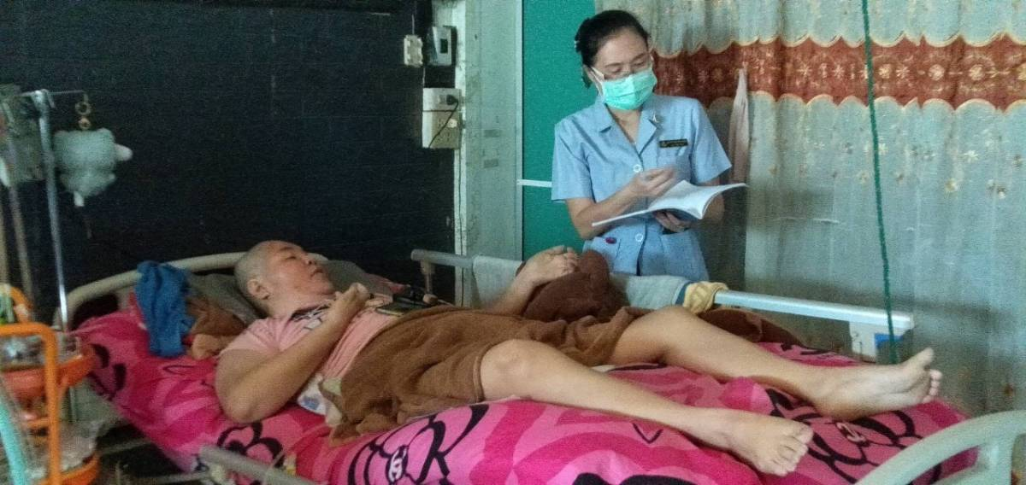

กรณีศึกษารายที่ 4 (21 ชม.)

วันที่และเวลา | กิจกรรมตามแผน | รายการกิจกรรมที่ปฏิบัติ | ข้อมูลของกรณีศึกษา/ผลการปฏิบัติ
ครั้งที่ 1  5 พ.ค.67  13.00-16.00น. | 1. แนะนำตนเอง สร้างสัมพันธภาพ สอบถามประวัติส่วนตัวและประวัติการเจ็บป่วย  2. สอบถามการบริการที่ได้รับจากเจ้าหน้าที่พยาบาลทีมสุขภาพอื่นๆ  3. สอบถามความคาดหวังของการบริการที่ต้องการได้รับจากเจ้าหน้าที่พยาบาลและทีมสุขภาพอื่นๆ  4. ประเมินปัญหา ในด้านสุขภาพกาย สุขภาพจิต ความเชื่อ  เศรษกิจ และ  การสนับสนุนทางสังคม | 1. แนะนำตนเอง และสร้างสัมพันธภาพ สอบถามประวัติส่วนตัวและประวัติการเจ็บป่วย  2. สอบถามการบริการที่ได้รับจากเจ้าหน้าที่พยาบาลทีมสุขภาพอื่นๆ  3. สอบถามความคาดหวังของการบริการที่ต้องการได้รับจากเจ้าหน้าที่พยาบาลและทีมสุขภาพอื่นๆ  4. ประเมินปัญหา ในด้านสุขภาพกาย สุขภาพจิต เศรษกิจ และ  การสนับสนุนทางสังคม | 1. ผู้ป่วยมีความยินดีที่มีอาจารย์พยาบาล และเจ้าหน้าที่มาดูแลสุขภาพ ให้ข้อมูลดังนี้  ประวัติส่วนตัว  อายุ 72 ปี อาชีพ ข้าราชการบำนาญ ศาสนา พุทธ  รายได้  ผู้ดูแล เป็นลูกจ้าง อายุ 58 ปี เป็นผู้ดูแลหลัก  ประวัติการเจ็บป่วย  มีประวัติหลอดเลือดสมองตีบมาประมาณ 5 ปี และกระดูกสะโพกหักมาประมาณ 2 ปี  ประวัติการผ่าตัด ได้รับการผ่าตัดกระดูกสะโพกซ้ายหักเมื่อ 2 ปี ก่อน ปัจจุบันผู้สูงอายุไม่สามารถเดินได้  2. ผู้สูงอายุได้รับจากดูแลจากเจ้าหน้าที่พยาบาลและทีมสุขภาพ จาก อสม. มาติดตามเยี่ยมเดือนละ 1 ครั้ง  3. ผู้ดูแลหลักมีความคาดหวังว่า ผู้สูงอายุจะได้รับการดูแลจากเจ้าหน้าที่พยาบาลและทีมสุขภาพ มาดูแลและให้คำแนะนำที่บ้านอย่างสม่ำเสมอ  4. ประเมินปัญหา ดังนี้  1) สุขภาพกาย จากการประเมินจากการซักถาม พูดคุยและตรวจร่างกาย ผู้ป่วยรู้สึกตัว แต่ไม่สามารถสื่อสารได้ เข้าใจ GCS 11/15 (E4V2M5) แขนทั้งสองข้าง กำลังกล้ามเนื้อ เกรด 5 แขนทั้งสองข้าง กำลังกล้ามเนื้อ เกรด 4 มีข้อยึดติดที่ไหล่ทั้งสองข้าง ช่วยเหลือตนเองในการพลิกตะแคงตัวและลุกนั่งได้ แต่ไม่สามารถยืนได้ ADL 1 คะแนน (อยู่ในภาวะพึ่งพา) ไม่มีแผลกดทับ ใส่ผ้าอ้อมสำเร็จรูปไว้  BP 145/87 mm.Hg P 88 ครั้ง/นาที R 14 ครั้ง/นาที  2) สุขภาพจิต จากการประเมินจากการซักถาม พูดคุยกับผู้ดูแล และ อสม.ที่รับผิดชอบดูแล ผู้สูงอายุไม่สามารถสื่อสารได้  3) ความเชื่อ ผู้ดูแลเชื่อว่าหากดูแลผู้สูงอายุได้อย่างถูกวิธีจะช่วยให้ผู้ป่วยมีสุขภาพแข็งแรงดี  4) เศรษกิจ ไม่มีปัญหาเรื่องของเศรษฐกิจ  5) การสนับสนุนทางสังคม ผู้สูงอายุได้รับการจากเจ้าหน้าที่ทางสุขภาพมาตรวจวัดความดันโลหิตอย่างสม่ำเสมอ
ครั้งที่ 2  12 พ.ค.67  13.00-16.00น. | 1. ประเมินความรู้ผู้ดูแลหลัก  ในการดูแลกิจวัตรประจำวัน และการป้องกันการเกิดภาวะแทรกซ้อน  2. ดำเนินการส่งเสริมการรับรู้สมรรถนะแห่งตนของผู้ดูแลหลัก โดยใช้ทฤษฎีการรับรู้สมรรถนะแห่งตน (Self-efficacy theory) ของแบนดูรา (Bandura, 1997) ดังนี้  1) ประสบการณ์จากความสำเร็จ (Enactive attainment)  2) การได้เห็นประสบการณ์ของผู้อื่น (vicarious experience)  3. สภาวะทางสรีระ (Physiological state) | 1. ประเมินความรู้ผู้ดูแลหลัก  ในการดูแลกิจวัตรประจำวัน และการป้องกันการเกิดภาวะ แทรกซ้อน เช่น ข้อยึดติด เป็นต้น  2. ส่งเสริมการรับรู้สมรรถนะแห่งตนของผู้ดูแลหลัก โดยใช้ทฤษฎีการรับรู้สมรรถนะแห่งตน ดังนี้  1) แลกเปลี่ยนข้อมูลถึงประสบการณ์การดูแลผู้ป่วยที่ช่วยเหลือตนเองไม่ได้ โดยเฉพาะการดูแลผู้ป่วยที่เกิดข้อยึดติดเพื่อเพิ่มการรับรู้สมรรถนะแห่งตนจากประสบการณ์ที่ประสบความสำเร็จของผู้อื่น  2) สร้างความตระหนักถึงความสำคัญ ให้ผู้ดูแลหลัก ให้ความรู้และการให้ดูคลิปวิดีโอการดูแลผู้ป่วยที่ช่วยเหลือตนเองไม่ได้ การออกกำลังกายข้อต่อต่างๆ เพื่อเพิ่มการรับรู้สมรรถนะแห่งตนจากการได้เห็นประสบการณ์ของผู้อื่น  3) คำนึงถึงความพร้อมในการเรียนรู้ของผู้ดูแลหลัก เพื่อให้ผู้ดูแลมีความพร้อมทั้งทางร่างกายและจิตใจ โดยทำการนัดหมายกับผู้ดูแลหลักถึงวันและเวลาที่จะเข้าไปเยี่ยมบ้าน | 1. ผู้ดูแลหลักความรู้ ความเข้าใจถึงสาเหตุ ปัจจัยที่ทำให้เกิดข้อยึดติด สามารถตอบคำถามได้ถูกต้องทุกข้อ  2. ผู้ดูแลหลักมีความรู้เรื่องการดูแลผู้ป่วยที่เกิดข้อยึดติดและ การป้องกันไม่ให้เกิดข้อยึดติดเพิ่มขึ้น วิเคราะห์สาเหตุว่าเกิดจากการไม่ได้ออกกำลังข้อต่อต่างๆ จนเป็นสาเหตุที่ให้เกิดข้อยึดติด
ครั้งที่ 3  19 พ.ค.67  13.00-16.00น. | 1. ติดตามเยี่ยมผู้ป่วยประเมินข้อยึดติด  2. ดำเนินการส่งเสริมการรับรู้สมรรถนะแห่งตนของผู้ดูแลหลัก โดยใช้ทฤษฎีการรับรู้สมรรถนะแห่งตน ดังนี้  1) ประสบการณ์จากความสำเร็จ (Enactive attainment)  2) กล่าวชมเชย ให้กำลังใจแก่ผู้ดูแลหลัก (vicarious experience)  3. สภาวะทางสรีระ (Physiological state) | 1. ติดตามเยี่ยมผู้ป่วยประเมินการเกิดข้อยึดติด  2. ดำเนินการส่งเสริมการรับรู้สมรรถนะแห่งตนของผู้ดูแลหลัก โดยใช้ทฤษฎีการรับรู้สมรรถนะแห่งตน ดังนี้  1) ทำการสอน สาธิต และให้ผู้ดูแลสาธิตย้อนกลับการออกกำลังข้อต่อต่างๆ เพื่อไม่ให้เกิดข้อยึดติดเพิ่มขึ้น  2) กล่าวชมเชย ให้กำลังใจแก่ผู้ดูแลหลัก เมื่อผู้ดูแลประเมินอาการที่เกิดขึ้น จัดการปัญหา และดูแลผู้ป่วยได้ถูกต้องเพื่อให้ผู้ดูแลหลักมีกำลังใจและมั่นใจและเสริมแรงให้ทำกิจกรรมต่อเนื่องต่อไป เพื่อเพิ่มการรับรู้สมรรถนะแห่งตนจากการใช้คำพูด  ชักจูง  3) คำนึงถึงความพร้อมในการเรียนรู้ของผู้ดูแลหลัก เพื่อให้ผู้ดูแลหลักมีความพร้อมทั้งทางร่างกายและจิตใจ โดยมีการแจ้งและนัดหมายเวลาในการเยี่ยมบ้านทุกครั้ง | 1. ผู้สูงอายุมีข้อยึดติดที่ไหล่ทั้งสองข้าง  2. ผู้ดูแลสามารถสาธิตย้อนกลับท่าออกกำลังกายข้อต่อต่างๆ ได้ถูกต้อง
ครั้งที่ 4  26 พ.ค.67  13.00-16.00น. | 1. ติดตามเยี่ยมผู้ป่วยประเมินการเกิดข้อยึดติด  2. ดำเนินการส่งเสริมการรับรู้สมรรถนะแห่งตนของผู้ดูแลหลัก โดยใช้ทฤษฎีการรับรู้สมรรถนะแห่งตน ดังนี้  1) กล่าวชมเชย ให้กำลังใจแก่ผู้ดูแลหลัก (vicarious experience)  2) สภาวะทางสรีระ (Physiological state) | 1. ติดตามเยี่ยมผู้ป่วยประเมินการข้อยึดติด  2. ดำเนินการส่งเสริมการรับรู้สมรรถนะแห่งตนของผู้ดูแลหลัก โดยใช้ทฤษฎีการรับรู้สมรรถนะแห่งตน ดังนี้  1) กล่าวชมเชย ให้กำลังใจแก่ผู้ดูแลหลัก เมื่อผู้ดูแลประเมินอาการที่เกิดขึ้น จัดการปัญหา และดูแลผู้ป่วยได้ถูกต้องเพื่อให้ผู้ดูแลหลักมีกำลังใจและมั่นใจและเสริมแรงให้ทำกิจกรรมต่อเนื่องต่อไป เพื่อเพิ่มการรับรู้สมรรถนะแห่งตนจากการใช้คำพูดชักจูง  2) คำนึงถึงความพร้อมในการเรียนรู้ของผู้ดูแลหลัก เพื่อให้ผู้ดูแลหลักมีความพร้อมทั้งทางร่างกายและจิตใจ โดยมีการแจ้งและนัดหมายเวลาในการเยี่ยมบ้านทุกครั้ง | 1. ผู้สูงอายุมีข้อยึดติดที่ไหล่ทั้งสองข้าง ไม่มีข้อติดเพิ่มขึ้น  2. ผู้ดูแลรู้สึกภูมิใจที่สามารถให้การดูแลผู้ป่วยได้ถูกต้อง ผู้ดูแลทำการบริหารออกกำลังกายข้อต่อต่างๆ วันละ 3 ครั้ง ครั้งละประมาณ 30นาที
ครั้งที่ 5  2 มิ.ย.67  13.00-16.00น. | 1. ติดตามเยี่ยมผู้ป่วยประเมินการเกิดข้อยึดติด  2. ดำเนินการส่งเสริมการรับรู้สมรรถนะแห่งตนของผู้ดูแลหลัก โดยใช้ทฤษฎีการรับรู้สมรรถนะแห่งตน ดังนี้  1) กล่าวชมเชย ให้กำลังใจแก่ผู้ดูแลหลัก (vicarious experience)  2) สภาวะทางสรีระ (Physiological state) | 1. ติดตามเยี่ยมผู้ป่วยประเมินการข้อยึดติด  2. ดำเนินการส่งเสริมการรับรู้สมรรถนะแห่งตนของผู้ดูแลหลัก โดยใช้ทฤษฎีการรับรู้สมรรถนะแห่งตน ดังนี้  1) กล่าวชมเชย ให้กำลังใจแก่ผู้ดูแลหลัก เมื่อผู้ดูแลประเมินอาการที่เกิดขึ้น จัดการปัญหา และดูแลผู้ป่วยได้ถูกต้องเพื่อให้ผู้ดูแลหลักมีกำลังใจและมั่นใจและเสริมแรงให้ทำกิจกรรมต่อเนื่องต่อไป เพื่อเพิ่มการรับรู้สมรรถนะแห่งตนจากการใช้คำพูดชักจูง  2) คำนึงถึงความพร้อมในการเรียนรู้ของผู้ดูแลหลัก เพื่อให้ผู้ดูแลหลักมีความพร้อมทั้งทางร่างกายและจิตใจ โดยมีการแจ้งและนัดหมายเวลาในการเยี่ยมบ้านทุกครั้ง | 1. ผู้สูงอายุมีข้อยึดติดที่ไหล่ทั้งสองข้าง ไม่มีข้อติดเพิ่มขึ้น  2. ผู้ดูแลรู้สึกภูมิใจที่สามารถให้การดูแลผู้ป่วยได้ถูกต้อง ผู้ดูแลทำการบริหารออกกำลังกายข้อต่อต่างๆ วันละ 3 ครั้ง ครั้งละประมาณ 30 นาที
ครั้งที่ 6  5 มิ.ย.67  19.00-20.30น. |  | - การให้คำปรึกษา | ได้รับแจ้งจากผู้ดูแลว่าผู้ป่วยหายใจเหนื่อย นับได้ประมาณ 30 ครั้ง/นาที ไม่สามารถลุกนั่งรับประทานอาหารได้น้อย วัดออกซิเจนปลายนิ้วได้ 89% P=72 ครั้ง/นาที  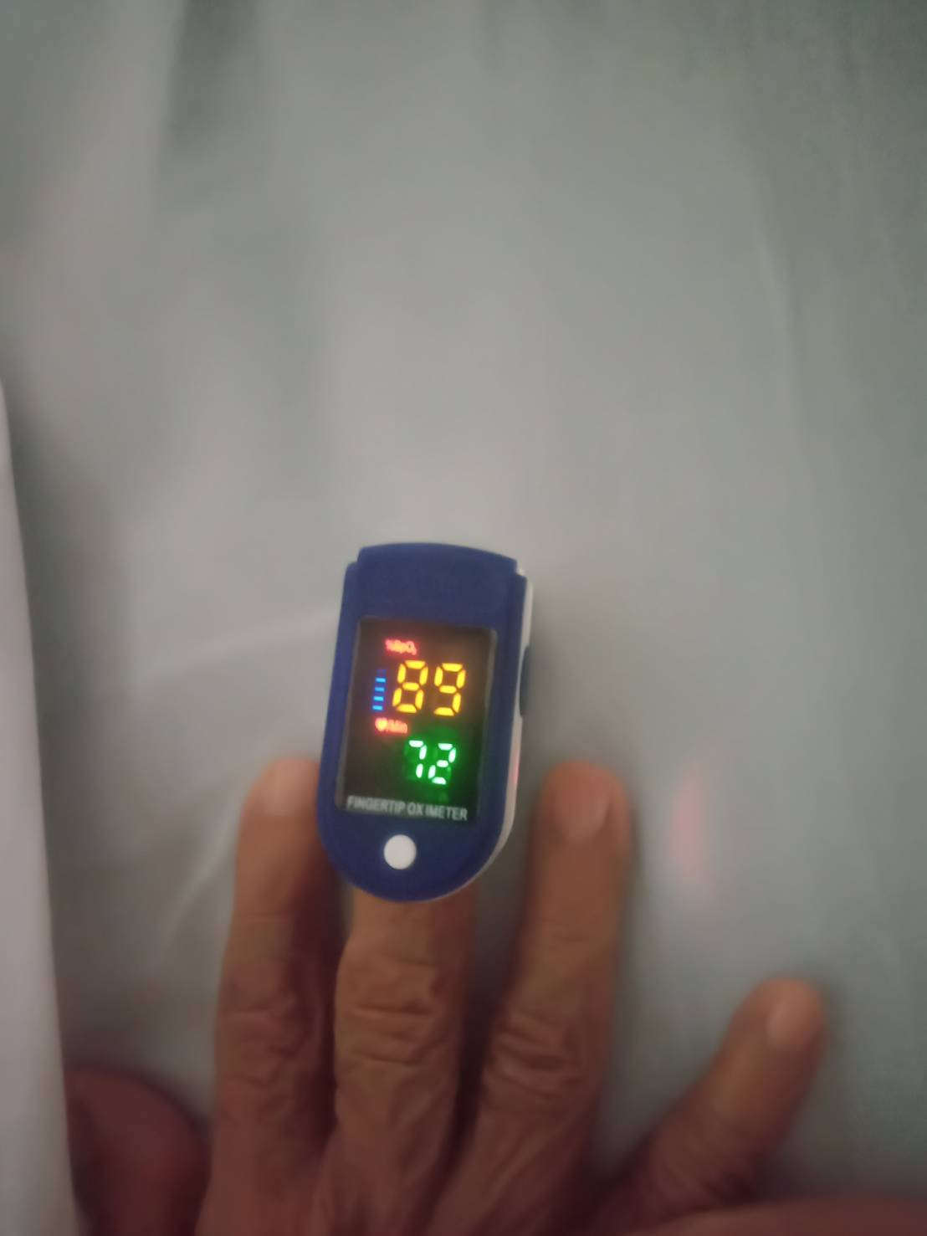  จากการสอบถามพบว่าผู้ป่วยติดเชื้อโควิค -19 จากภรรยามาได้ ประมาณ 2 วัน วันนี้หายใจเร็วมากขึ้น และรับประทานอาหารได้น้อยลง ไม่มีไข้ T 36.8 C ได้ให้คำปรึกษาแก่ผู้ดูแลว่าควรพาผู้ป่วยเข้ารับการรักษาที่รพ.เพื่อเข้ารับการตรวจรักษาเนื่องจากออกซิเจนที่เนื้อเยื่อส่วนปลายลดต่ำกว่าค่าปกติมาก (≥95%)  จากการติดตามสอบถามกลับไปยังผู้ดูแลพบว่า ผู้ดูแลได้พาผู้ป่วยเข้ารับการรักษาที่รพ.ได้รับการ Chest X ray ได้รับ O2 cannula และได้ให้เข้ารับการรักษาที่ตึกอายุรกรรม
ครั้งที่ 7  9 มิ.ย.67  09.00-10.30น. |  |  | ได้รับแจ้งจากผู้ดูแลว่าแพทย์วางแผนจำหน่ายผู้ป่วยออกจากรพ. โดยให้ผู้ดูแลเตรียมเตรียมออกซิเจนและที่นอนลมเนื่องด้วยผู้ป่วยยังมีหายใจเร็วอยู่และยังไม่สามารถช่วยเหลือตนเองในการพลิกตะแคงตัวหรือลุกนั่งได้ จึงได้ประสานไปยังพยาบาลวิชาชีพประจำรพ.สต.นาจักร ถึงการยืมใช้อุปกรณ์ต่างๆ สรุปได้ว่าในวันจันทร์ที่ 10 มิย.67 แจ้งให้ผู้ดูแลมารับอุปกรณ์ดังกล่าวที่ รพ.สตนาจักรได้  ได้ประสานแจ้งให้ผู้ดูแลรับทราบข้อมูลต่างๆ แล้ว และแจ้งแก่ผู้ดูแลว่าหากผู้ป่วยได้จำหน่ายออกจากรพ.วันใด ให้ประสานแจ้งมาให้ทราบ เพื่อติตดามเยี่ยมบ้าน ตรวจสอบการทำงานของเครื่องผลิตออกซิเจนและการทำงานของที่นอนลม รวมถึงแนะนำวิธีการดูแลผู้ป่วยที่ช่วยเหลือตนเองไม่ได้ต่อไป

